RETRATOS:
HOMBRES Y MUJERES DEL TROTSKISMO
La cara oculta de la historia de la clase trabajadora

Dolores Mujica

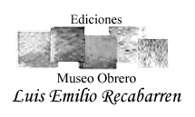
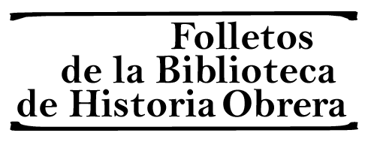

M u s e o O b r e r o L . E . R. es un espacio de dedicado a la memoria de una clase

Mujica, Dolores.

Retratos: Hombres y Mujeres del trotskismo. La cara oculta de la historia de la clase trabajadora. 8va Edición. Santiago: Ediciones Museo Obrero Luis Emilio Recabarren, Folletos de la Biblioteca de Historia Obrera, 2013.

Biblioteca de Historia Obrera:

ISSN 0718-6797

Folletos de la Biblioteca de Historia Obrera
es responsabilidad del Museo Obrero Luis Emilio Recabarren
// Santiago de Chile,
editados y elaborados en conjunto
con el Partido de Trabajadores Revolucionarios – Clase contra Clase
1era Edición, año2010
8va Edición, año 2013

Biblioteca de Historia Obrera:

ISSN 0718-6797

Diagramación de portada e interior: Gabriel Muñoz C.
Fotografía de portada: Retratos de trotskistas
//www.mundoobrero.cl – mundo.obrero@gmail.com
//www.ptr.cl – contacto@ptr.cl

Impreso en: Gráfica Patricio Yovane
Santiago de Chile

INDICE

-PRESENTACIÓN de Luis Vitale

-INTRODUCCIÓN

-I. Trotskistas en la Década del ´30

  - Manuel Hidalgo
  - Emilio Zapata
  - Humberto Mendoza
  - Ramón Sepúlveda Leal
  - Luis López Cáceres
  - Pablo López Cáceres
  - Humilde Figueroa
  - Manuel Contreras Garret
  - Nicolás Carvajal

-II. Trotskistas en la Década del ´40, ´50 y ´60

  - Enrique Sepúlveda
  - Humberto Valenzuela
  - Luis Vitale
  - Marcos Contreras
  - María Concha
  - Herminia Concha
  - Luis Concha
  - Héctor Villalón
  - Ángel Canales
  - Rigoberto Quezada
  - Livia Videla
  - Lautaro Videla

-III. Trotskistas en la Década del ´70 y ´80

  - Joaquín Guzmán (Theo)
  - Juan Ramos
  - Héctor Velásquez

-Palabras Finales

-BIBLIOGRAFÍA

A Vitale que me enseñó que el “describir, interpretar y teorizar”,
debe ser un oficio…
Y a mi compañero que me alienta y me fortalece cada día…

PRESENTACIÓN

Esta obra de Dolores Mujica es un importante aporte a la recuperación de la memoria histórica de los principales períodos del siglo XX.
También pone de manifiesto el protagonismo de los militantes trotskistas en los movimientos sociales, que contribuyen a consolidar la conciencia de la clase obrera, centrada en las primeras décadas del siglo XX, por el pensamiento y la acción de Luis Emilio Recabarren.
Al señalar la praxis de los trotskistas, tan ocultada por los partidos de la clase dominante y por el PC, demuestra que sólo mueren quienes son olvidados.
La autora de Retratos destaca la participación de los dirigentes sindicales trotskistas y su contribución al desarrollo de nuevas experiencias de la clase trabajadora.
Señala que en la década de 1930, Manuel Hidalgo y Emilio Zapata forjaron las primeras organizaciones de los jornaleros agrícolas: El proletariado rural que surgía en reemplazo del régimen del inquilinaje en crisis. Hidalgo y Zapata contribuyen a crear en 1935 la Liga de los Campesinos Pobres, la primera Central Sindical Campesina de Chile, y encabezaron las huelgas en los latifundios de la zona central.
Así mismo, se destaca el papel de Ramón Sepúlveda Leal, colaborador de Recabarren en la refundación de la FOCH en 1919, cuya declaración de principios planteó que “abolido el sistema capitalista será reemplazado por la Federación Obrera, que se hará cargo de la administración de la producción industrial.”
La autora de Retratos recupera la experiencia de Luis y Pablo López Cáceres, líderes de las primeras obras de autogestión obrera en la construcción del Policlínico Nº 1 del Servicio Nacional de Salud, a principios de la década de 1930.
En una de las tantas y enriquecedoras entrevistas, Dolores rescata el protagonismo de Humilde Figueroa, una de las primeras mujeres trotskistas participantes de una rebelión campesina tan importante, como la de Ranquil en 1934.
También destaca la tarea de los dirigentes sindicales de la década de 1940, ´50 y ´60, especialmente de Humberto Valenzuela, el más relevante líder obrero del trotskismo chileno del siglo XX: Dirigente Nacional de la Unión de Obreros Municipales, colaborador con Clotario Blest en la fundación de la CUT (1953) y elegido en el Congreso de la CUT Provincial de Santiago.
Durante este período se destaca el obrero estucador Marcos Contreras en la Federación Obrera de la Construcción; su vecina María Concha, de la Población de Emergencia La Legua, obrera que participa en la ocupación de 140 fábricas del Cuero y Calzado (1955). También su compañero Héctor Villalón, dirigente de un sindicato textil y en 1965, elegido representante de la Federación de Trabajadores de la Salud. Así mismo, Herminia Concha, que encabeza la ocupación de tierras para conquistar la vivienda propia, contribuyendo a crear la combativa Población Santa Adriana. Y también de su hermano Luis Concha, activo luchador de la Federación de Obreros de la Construcción.
De esta generación de obreros trotskistas se destaca Ángel Canales, Presidente del Sindicato Textil Sumar, que ocupa la fábrica en la huelga de 1953, junto con Rigoberto Quezada.
Otra mujer importante fue Livia Videla, de la Federación de Profesores y una de las primeras dirigentes mujeres elegidas en el Congreso Nacional de la CUT de 1957. Pasó su exilio en la Isla Margarita (Venezuela), donde tuve la oportunidad de intercambiar ideas sobre las experiencias del trotskismo chileno. Regresó a su tierra natal y dio su último adiós a principios del 2000, acompañada de su hermano Lautaro, siempre adherido a las ideas de Trotsky.
Dolores también destaca la participación de Juan Ramos en la Federación de Obreros de la Construcción desde 1960, incluso bajo la dictadura militar, reorganizando clandestinamente a sus compañeros de gremio, audaz actividad que también cumplió otro trotskista, Héctor Velásquez, que reorganizó en la década de 1980 el sindicato Madeco, además de contribuir a la refundación de la CUT, y coordinar sindicatos de la comuna San Miguel.
Así mismo, en las tareas de resistencia a Pinochet se destacó Joaquín Guzmán, apodado El Teo por sus amigos, discípulo y camarada de Humberto Valenzuela hasta su despedida, el Teo fue portador de las experiencias obreras, especialmente de los Cordones Industriales y Comandos Comunales durante el gobierno de Salvador Allende.
En fin, la autora de este libro que tengo el placer de presentar, no idealiza la contribución de los militantes trotskistas al desarrollo de la clase trabajadora chilena, sino que también señala sus errores políticos sin pelos en la lengua.

Luis Vitale

INTRODUCCIÓN

Había empezado a escribir este trabajo con un tono un poco distante. Empezaba con algunos datos y una explicación bastante lógica y racional de por qué iba a escribir sobre este tema y no sobre otro, qué iba a decir, cómo y por qué…
Pero me empezó a costar escribir. No estaba transmitiendo lo que quería transmitir, no estaba diciendo lo que durante semanas venía pensando, y charlando con mis compañeros. Entonces tiré todo lo que había escrito y empecé de nuevo… Porque el objetivo verdadero de este trabajo no es otro que transmitir… Transmitir cómo fueron los militantes del trotskismo, en qué creyeron, qué cosas hicieron, qué errores cometieron, transmitir…
Entonces decidí darle otro tono… Porque fue así, en este otro tono, cómo surgió la necesidad de conocer la historia de los trotskistas. Fue así como surgió la necesidad de entender quiénes fueron, para poder entender así de dónde venimos… Fue así como surgió esta necesidad de ganarle al olvido, porque los que ganan buscan que el que pierde desaparezca, que se pierda… y así el pasado del que no fue vencedor tiende siempre a desaparecer. Tiende a desaparecer el pasado del oprimido. A invisibilizarse. Las mujeres se invisibilizan de la historia en relación a los hombres. La clase obrera se invisibiliza de la historia en relación a los patrones...
Y así los trotskistas se invisibilizan de la historia. Sus huellas han sido borradas. Se ha buscado, por todos los medios posibles, hacerlos desaparecer.
Y en su lugar surgen todo tipo de imágenes, todas mal intencionadas, de que el trotskista es agente de la CIA y del Imperialismo, de que el trotskista es un militante “de café”, de que el trotskista es un “pequeño burgués”, así surgen todas las calumnias y los mitos alejados de la realidad. Así, lo invisible se convierte en algo peor, una mentira.
Pero esa mentira no es nuestra. Por eso esa necesidad de entender quiénes somos, quiénes fuimos, quiénes fueron los trotskistas en la historia de Chile… Porque encontrarlos a ellos es encontrarnos con nosotros mismos, con nuestra propia identidad, una identidad que se construye precisamente así.
Y entonces empecé a revolver en la historia, a revolverlo a Vitale en su Interpretación Marxista de la Historia de Chile, a revolver a Nicolás Miranda en el libro sobre el trotskismo que publicamos hace algunos años, a organizar entrevistas con sus hijos, con sus compañeros, con sus familiares, con sus amigos, a tratar de entender, a encontrarlos… Y sus imágenes borradas comenzaron a aparecer como por arte de magia. Sus rostros perdidos emergieron de los archivos, como esperando que alguien los encontrara, sus historias volvieron a cobrar vida en los ojos de quienes, de pronto, se interesaron por escucharlas.
Y así volvieron los trotskistas a decir sus palabras.
Y en la lucha contra el olvido, salimos vencedores... Contra ese olvido de verlos desaparecidos. De verlos borrarse por el tiempo, sin entender el por qué. El por qué se iban. El por qué encontrar sus rostros se volvió una tarea tan gigante, por qué no aparecían, por qué las páginas de los libros estaban vacías de sus memorias, vacías de sus recuerdos… Porqué estaban solos, sumergidos en algún artículo. Y así fueron aparecieron pedacitos de ellos en distintos lugares, en los libros, en los periódicos de la época, en alguna candidatura, en las historias que me contaban las personas que los conocieron… De pronto aparecieron sus caras curtidas por el tiempo, y pude verlos de frente, conocer esos rostros que buscaba, y sus imágenes me llevaron al pasado y me trajeron de nuevo al presente, de los rostros de ellos, a los rostros nuestros.
Y las cosas se fueron aclarando. Aparecieron sus historias. Historias fantásticas, e historias no tan fantásticas… Historias de heroísmo y grandeza, de entrega militante y dedicación… Pero también historias terribles, historias que terminan en Ministerios del régimen burgués, historias fantasmales de trotskistas muertos de frío en las calles, porque ni siquiera tuvieron un lugar donde poder morir.
Y de pronto brotó esa palabra, la palabra herencia… La herencia de aquellos que vivieron y murieron por la misma causa que nosotros defendemos hoy. La herencia de aquellos que dejaron las primeras huellas de las ideas en las que nosotros creemos hoy. Y cada trotskista, con cada historia, apareció para decirnos algo... Para enseñarnos algo... Para transmitirnos algo. Y algo común dijeron todos y cada uno de ellos: Que ser trotskista debe ser un orgullo.
El orgullo del que defiende la causa de la clase obrera. El orgullo del militante que es capaz de morir, que sabe que puede morir, pero que ignora todo instinto de supervivencia. El orgullo del que sabe que tiene entre sus manos la única estrategia capaz de terminar con la opresión y la explotación, capaz de librar a la humanidad del yugo que pesa sobre ella.
Y este orgullo llegó… Llegó para quedarse… Pero… ¿cómo transmitirlo?, ¿cómo mostrarle al obrero, al estudiante, a los compañeros, a los militantes de otras organizaciones, a todos, lo que es ser un militante trotskista? Solo es posible hacerlo así… En este tono… Porque en este tono llegó su moral, su entrega, su convicción, en este tono llegó ese sentimiento casi inexplicable de defender algo con todo lo que se tiene a la mano, esa emoción de pensarlos.
Y la herencia se transformó en una palabra más y más resonante frente al resto de las organizaciones, todas con su pasado, todas con sus figuras, figuras con las que engalanarse en tal o cual fecha, imágenes que llevar a las marchas, cuadros que colgar, mitos que inventar… ¿Y nosotros? Nosotros nada… ¿Y nosotros hacia atrás? Nada. Nada que reivindicar, nada que admirar, nada con lo que compararse, nadie de quien hablar a los nuevos compañeros, nadie.
Y de pronto nos convertimos en esos hijos de los detenidos desaparecidos, que no saben quiénes fueron sus padres, qué hicieron, por qué murieron, que no saben quiénes son… Esos hijos que descubren después de años que sus familias eran otras, tal vez no las que más deseaban, pero eran otras, eran esas… sus familias. Y así descubrí que había otra familia… Que había padres del trotskismo, que sin ser perfectos ni todo lo que hubiésemos deseado que fueran, sin ser tan parecidos a Trotsky y a Lenin, los dos grandes dirigentes de la revolución rusa, como hubiésemos querido, sin ser incluso tan parecidos a nosotros mismos, eran nuestros padres, nuestro pasado… Lleno de sus mil contradicciones, con todas sus miserias y liquidaciones, sus desvíos y sus errores… Llenos de sus mil problemas, nuestro pasado, y nosotros… su herencia.
Porque muchos de ellos murieron, asesinados, por ser trotskistas. Murieron en las calles, muchos de ellos, desangrados, por ser trotskistas. Murieron por defender las banderas que hoy nosotros levantamos. Y esos que murieron, que lucharon, que entregaron su vida por la causa obrera, no pueden ni merecen ser olvidados… porque olvidarlos es matarlos de nuevo, matar sus historias, matar sus nombres, matar sus palabras, matar lo que fueron.
Hablar de ellos hoy, es evitar que mueran. Es despertarlos. Es recuperar sus fotos, divulgarlas, pronunciar sus nombres, criticarlos, discutirles, pero teniéndolos siempre aquí… Presentes… Porque vivieron y murieron defendiendo las banderas que hoy nosotros defendemos. Y levantar hoy estas banderas significa… luchar contra el olvido.
Gracias a todos los que hicieron este trabajo posible. Gracias Luis Vitale que me alentó y me dio las llaves que me permitieron entrar en esta historia. Gracias a Constancia Sanhueza por legarme sus fotos y todos sus recuerdos. Gracias también a su hermana Wilma por aquellos pequeños detalles que hablan de grandes cosas. Gracias a Rigo Quezada por llevarme a ese mismo café al que iban “los trotskos” en los años ´50, compartir conmigo la valiosa historia de sus padres y motivarme a grabar las entrevistas con filmadora, lo que dio origen a un pequeño documental. Gracias a su tío Lautaro Videla y a su compañera por abrirme las puertas de su casa y de su larga tradición y experiencia. Gracias a Joaquín Guzmán (Theo) por mostrarme ese lado heroico del trotskismo chileno, y por llevarme a recorrer la historia en sus distintos personajes. Gracias a todos.
Y antes de empezar es preciso aclarar que no pretendemos aquí hacer una biografía de cada militante del trotskismo, tampoco es nuestra intención hacer un balance político de lo que fueron las experiencias y las corrientes del trotskismo chileno. Lo que queremos es realizar un perfil, una pequeña reseña de las figuras principales del trotskismo, atravesando los distintos períodos de la historia de Chile, con el objetivo de conocer cómo fueron estos militantes, qué hicieron, que no hicieron, por qué lucharon, qué características tenían.
Dividiremos este trabajo en décadas, de manera que la lectura sea más organizada, y a cada militante y sus aportes a la lucha y organización de la clase trabajadora, lo hemos centrado en una década específica, que fue donde se centró su actividad, teniendo en consideración que muchos de ellos atravesaron varias décadas, y muchos otros fueron ese puente, esa correa de transmisión entre un período y el otro.
La primera década de los años ´30, que es en la que se fundó el trotskismo, estará centrada en cuáles fueron sus personalidades políticas, sus personalidades dentro de un partido, como dirigentes políticos, o como dirigentes teóricos, como dirigentes de acción, como dirigentes obreros, o dirigentes campesinos. El centro de la década del ´30 será entonces mostrar cómo se configura la primera organización trotskista, y dentro de ella sus distintos tipos de militante, con sus distintas características.
En las décadas siguientes el centro estará en las características morales de estos militantes, en su personalidad y en su vida diaria. Para llegar allí haremos uso de un muy valioso recurso: la Historia Oral. Las palabras y los recuerdos de los propios protagonistas y de aquellos que los conocieron bien:

“¿Cómo rescatar la trayectoria de militancia de tantas y tantas generaciones? ¿Cómo profundizar en una historia oculta, tergiversada y, sobre todo, olvidada? Una de las respuestas que van encontrando aquellos historiadores comprometidos con los trabajadores es la historia oral. Ésta provee un acceso privilegiado a la subjetividad de esta realidad. Es en el ámbito de la memoria, de los recuerdos, de la forma de expresarlos, donde podemos rastrear esa subjetividad que subyace en los comportamientos sociales.”

Recuperar sus anécdotas, sus recuerdos, sus palabras… es recuperarlos a ellos, recuperar lo que fueron, por lo que lucharon… Es recuperar esa moral. Esa entrega. Esa convicción.
En su memoria, en la memoria de los hombres y las mujeres del trotskismo chileno, presentamos aquí, sus historias.

- TROTSKISTAS EN LA DÉCADA DEL ‘30

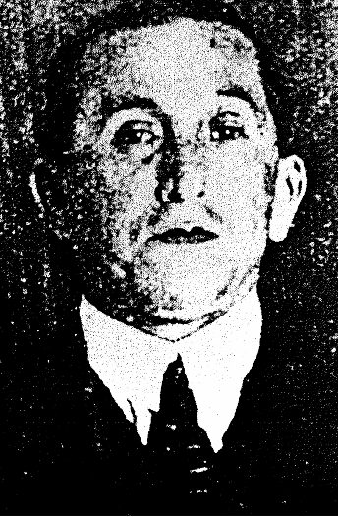

MANUEL HIDALGO

La segunda vez que vi a Luis Vitale, me habló de Luciano Cruz, el dirigente del MIR que murió un poco antes de la asunción al poder de Salvador Allende, y cuando hablaba de él Vitale decía “¡Luciano Cruz carajo!” cada vez que lo mencionaba. En ese momento no le di demasiada importancia, pero ahora que pienso en Manuel Hidalgo solo me sale decir “¡Manuel Hidalgo carajo!”.
Porque Manuel Hidalgo fue el hombre que soportó sobre sus hombros todo el peso de una dura lucha política en los años ´30, cuando el mundo entero vivía la disputa entre trotskismo y stalinismo, y los Partidos Comunistas se dividían en dos grandes sectores… Los seguidores de Stalin, y sus ideas del socialismo en un solo país, de la “revolución por etapas”, etc. Y los seguidores de Trotsky y sus ideas de la revolución proletaria. A la hora de elegir, Manuel Hidalgo desde Chile, adhirió a las ideas del trotskismo.
Nacido un 5 de Abril de 1878, en el periodo en el que el proletariado chileno se constituía como tal, y emergían las grandes luchas de esa clase trabajadora que al decir de Recabarren “tenía olor a pólvora”, Hidalgo comenzó su vida política como militante del Partido Demócrata y desde allí formó en 1912 junto a Recabarren, el Partido Obrero Socialista (POS). Con mucho peso en la vida política del partido, Hidalgo es elegido como el primer regidor del POS por Santiago en el año 1913, cargo que ocupó hasta 1915, siendo reelecto desde 1924 hasta 1926.
Fue a su vez dirigente nacional de la Federación Obrera de Chile (FOCH), y cuando el POS se transforma en el Partido Comunista de Chile, Hidalgo se mantiene como uno de los dirigentes más destacados del partido.
Pero un hecho inesperado impacta a los militantes del joven Partido Comunista. Recabarren se suicida en la mañana del 19 de Diciembre de 1924. Los funerales son masivos, y durante días marchan caravanas de obreros, estudiantes, pobres del campo y la ciudad, en homenaje a lo que la historia conocería como uno de los dirigentes más importantes de la clase trabajadora chilena.
Tras la muerte de Recabarren, Hidalgo asume la Secretaría General del PC, y Elías Lafertte, también militante comunista, asume la Secretaría General de la FOCH. Pero la situación política se torna cada vez más inestable. La cuestión social le llega a los talones a las clases poseedores que veían con más y más temor el avance de los trabajadores chilenos. Entonces la dictadura de Ibáñez se deja caer sobre la militancia de la izquierda y comienzan las persecuciones, los partidos se proscriben, y se hace ilegal toda actividad partidaria. El Partido Comunista debe pasar a la clandestinidad, y sus militantes organizan reuniones en secreto, intentando mantener el funcionamiento del partido.
En ese momento Hidalgo mantiene sus reuniones, y Elías Lafertte organiza las suyas propias. La lucha entre stalinismo y trotskismo en el mundo se agudiza, y cuando por fin la tiranía de Ibáñez llega a su fin, producto de la lucha de los propios trabajadores y los sectores de explotados y oprimidos, aparecen a la luz dos Partidos Comunistas, con dos Comités Centrales diferentes. Uno, compuesto por Manuel Hidalgo, y el otro compuesto por Elías Lafertte.
El PC de Manuel Hidalgo llama entonces a un Congreso por la Unidad para terminar con las divisiones al interior del Partido, y con la existencia de dos Comités Centrales diferentes. Pero el PC de Lafertte se niega a participar del Congreso. Sus ideas y su práctica política comienzan a girar en torno a las posiciones que desde Moscú indicaba Stalin, y una ruptura del joven PC chileno se percibe como inevitable.
Hidalgo y su sector, insisten en realizar un Congreso de Unidad, pero Lafertte se niega a participar. El Congreso se realiza igual el 19 de Marzo de 1933. Y al no asistir el sector de Lafertte, se decide constituir en ese mismo momento una organización propia, rompiendo con el sector proclive a las posiciones de Stalin. Se constituye así la Izquierda Comunista (IC), adhiriendo a la Oposición Comunista Internacional.
Nace la IC, como la primera organización de carácter trotskista en Chile, y en todo América Latina (junto según Luis Vitale con otro grupo cubano), sus militantes, obreros en su mayoría, representan importantes sectores organizados, convirtiendo a la IC en una verdadera organización de vanguardia, que es capaz por ejemplo de dirigir una huelga general de 3 días en Santiago contra el golpe de Dávila.
Emerge así Manuel Hidalgo, como un dirigente político, capaz de cargar sobre sus hombros con la enorme tarea de construir un partido, trotskista, de trabajadores. Un hombre que fue capaz de ponerse a tono con las enormes tensiones del comunismo internacional y con un quiebre estratégico entre dos concepciones. Este es Manuel Hidalgo. Un dirigente obrero, que se convenció de que la clase trabajadora podía y debía luchar por la conquista del poder, por un estado obrero, para ponerle fin a la explotación, a la existencia de dos clases sociales antagónicas:

“Solamente por la acción revolucionaria, independiente y organizada del proletariado y bajo la dirección de su vanguardia de clase, la Izquierda Comunista (Sección Chilena de la Oposición Comunista Internacional, Bolchevique Leninista) y derrocando violentamente a la burguesía explotadora podrá conquistar el poder político y establecer la dictadura del proletariado y conquistar la sociedad sin clases”.

Hidalgo posee las cualidades de un dirigente político, más político que teórico, más de partido que sindical. Un dirigente político, centro vital de toda organización, timón a bordo de todo partido.
En 1931 es elegido como candidato para las elecciones presidenciales en representación de IC, para competir con Elías Lafertte por el PC, y con Alessandri en representación de los patrones, quien finalmente resulta ser el vencedor. Un año más tarde es elegido como Senador por Tarapacá y Antofagasta, mostrando la enorme influencia que tenía entre las masas trabajadoras del Norte. Hidalgo sabe utilizar esta instancia como una tribuna para plantear sus posiciones revolucionarias y difundir la voz de los explotados y oprimidos. En cada periódico de Izquierda Comunista se lee por estos años un titular que dice “Hidalgo defiende a los trabajadores en el Senado”, “Hidalgo habla de las mujeres oprimidas en el Senado”, “Hidalgo defiende a los huelguistas”. Cada periódico refleja cómo Manuel Hidalgo sabe utilizar al Senado como una tribuna para hacer política revolucionaria.
A esta altura todo indicaba que la Izquierda Comunista podía convertirse en un partido propio, tan o más fuerte que el Partido Comunista, por su enorme influencia entre las masas trabajadoras. Todo indicaba que el trotskismo podría ser el partido de la clase trabajadora. Pero esto no fue lo que sucedió…
Las corrientes a favor de Stalin cobran más y más peso a nivel internacional. Stalin se apodera de Rusia, y los obreros organizados del mundo comienzan a retroceder. Varias revoluciones fracasan. E Hidalgo que sostenía en sus manos las banderas del trotskismo en Chile, comienza a dar una serie de pasos equivocados que lo llevarían a la liquidación.
En 1932 Izquierda Comunista llama a apoyar la candidatura de Grove en las elecciones presidenciales, y dos años más tarde adhiere al Block de Izquierda junto al Partido Socialista, al Partido Demócrata y al Partido Radical, abriéndole paso a lo que sería todo el período de Frentes Populares. Se iniciaba así un camino de difícil retorno.
En 1936 la Izquierda Comunista decide ingresar al Partido Socialista. La posibilidad de un partido trotskista, permanente, de carácter nacional, para dirigir la lucha de la clase trabajadora, desaparecía así entre sus manos.
¿Por qué decidieron ingresar al Partido Socialista? ¿Qué les hizo creer que no eran capaces de mantener un partido propio, estable, revolucionario? Las presiones internacionales de los sucesos en el mundo y una escasa experiencia política del joven trotskismo chileno, sumada a su debilidad teórica-estratégica, condujeron sus banderas a la disolución… Y una vez dentro del Partido Socialista, Hidalgo inicia un largo camino que lo lleva a convertirse en Embajador de México en el año 1942, y Ministro de Fomento y Obras Públicas durante el mismo período.
El hombre que fundó el trotskismo en Chile fue el mismo hombre que lo destruyó. Porque trotskismo no es ser embajador en México de un gobierno de frente popular. Porque trotskismo no es disolverse en otro partido, con otra estrategia, con otras concepciones. El hombre que sostuvo en sus manos las banderas de la lucha de la clase trabajadora contra sus verdugos, no pudo más que quebrarse ante la implacable mano de la lucha de clases y sus contradicciones internacionales. El Hidalgo heroico, trotskista, desaparecía… Pero dejaba su huella, imborrable, en la historia de la clase trabajadora chilena, por ser el hombre que fundó la primera organización trotskista en la historia de nuestro país:

“El proletariado, productor histórico del manejo capitalista de la producción, es el llamado a sustituir a la burguesía en la dirección de la sociedad”.

¿Qué pensar sobre Hidalgo?, ¿cómo resolver esa contradicción entre reivindicar al hombre que funda el trotskismo en Chile, y criticar al hombre que lo destruye y termina por convertirse en Ministro del régimen burgués? Este es el asunto de fondo en algunos de los personajes de la historia del trotskismo chileno como ya veremos. Y este es el asunto de fondo entonces de lo que queremos decir y mostrar… Varios de los hombres y las mujeres del trotskismo no pueden ser reivindicados íntegramente. Pero tampoco pueden ser criticados íntegramente. Varios aspectos diferentes, varios hechos diferentes, varios momentos diferentes convergen en cada una de sus personalidades. Y así podemos reivindicar al Hidalgo que funda el trotskismo en Chile, y criticar al mismo tiempo al Hidalgo que lo liquida. Tomar los hilos de esta tradición del trotskismo, no debe significar jamás, colocárselos al cuello.
Un ejercicio difícil claro, pero necesario para poder recuperar la tradición de estos militantes del trotskismo. Que tal vez no son tan parecidos a Trotsky. Pero vivieron, y muchos murieron, en la defensa de su nombre. Hacer este ejercicio difícil de reivindicar a una figura militante, a un hombre, a la defensa hecha por él del trotskismo, sin compartir todas sus concepciones, sin compartir su práctica política, nos permitirá conocer, verdaderamente, a las figuras del trotskismo. Porque el hombre que fundó el trotskismo en Chile, es sin lugar a dudas, una de las tantas indispensables condiciones que nos permite estar hoy aquí… Y en su memoria, solo podemos decir “¡Manuel Hidalgo carajo!”

* * *

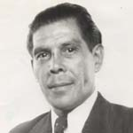

EMILIO ZAPATA

Hablar de Emilio Zapata es hablar de la historia misma del trotskismo chileno. Su nombre ha recorrido los caminos de la historia, de Norte a Sur, desde sus días hasta los nuestros.
De origen campesino, pero de profesión pintor, Emilio Zapata fue el más importantes dirigente campesino de su época. Fue el primer diputado elegido por este sector en toda la historia de Chile. Nunca un campesino antes de él había logrado llegar a convertirse en diputado, este era un terreno que solo los ricos podían pisar. Pero Zapata logró sacudir también este terreno y sus intervenciones en la Cámara se hicieron famosas, porque permanentemente atacaba a los miembros de los partidos patronales, y buscaba imponer la visión de los trabajadores y el pueblo pobre:

“El camarada Zapata, el diputado comunista, el representante más serio que ha tenido el comunismo y la clase obrera dentro de la Cámara, ha señalado su labor con hechos que son evidentes a toda la clase. Sus ataques dentro y fuera de la Cámara le han valido golpes, desafueros y atropellos, que han rebelado la cobardía de la clase dominante y su gobierno que ante la acción decidida de un hombre, se asusta y trata de aniquilarlo por medio del empleo de la fuerza represiva”.

Nacido un 11 de Mayo de 1896, Zapata es un dirigente de lucha, que se pone a la cabeza de innumerables huelgas. Es elegido diputado por los propios sectores de explotados y oprimidos, y desde allí sabe mostrar los problemas de los trabajadores y los campesinos, utilizando esta instancia como una tribuna de difusión de sus ideas, sus posiciones y visiones revolucionarias:

“Yo no he venido al Parlamento a legislar, he venido para hacer oír aquí mi voz comunista, para hablar de los trabajadores desde esta Tribuna”.

En 1934 Zapata dirige una de las huelgas más importantes de toda la época. La huelga del Fundo Corina. Que extiende su influencia por toda la zona, dando por resultado el estallido de la revuelta de Ranquil.
Un año más tarde, en 1935, forma una de las primeras organizaciones campesinas de la historia de Chile, la Liga de los Campesinos Pobres, de cientos de miles de afiliados.
Zapata se convierte así en uno de los dirigentes más importantes de la Izquierda Comunista. En un militante trotskista que dirige luchas en el campo, y al mismo tiempo dirige el periódico “Izquierda” escribiendo en él innumerables artículos, que participa de las sesiones de la Cámara de Diputados, mientras continúa con su oficio de pintor. Zapata se convierte en un dirigente de lucha, reconocido, y en otro de los más importantes fundadores del trotskismo chileno.
Al igual que Hidalgo, Zapata forma parte del sector que rompe con el Partido Comunista y forma en 1933 la Izquierda Comunista. La perspectiva de expandir las ideas del trotskismo se hacían presentes. La lucha por las demandas de la clase trabajadora, por la independencia de clases y el socialismo viven en Zapata, a quien Oscar Waiss describe como:

“…un hombre de regular estatura, robusto y con cara de tez oscura, pelo tieso y nariz rudimentaria. Pero lo que le faltaba en apariencia le sobraba en corazón, y sus intervenciones parlamentarias se hicieron famosas.”

Zapata, más de lucha que político, más de huelgas que de teoría, es la pieza fundamental en toda organización revolucionaria, es quien se pone a la cabeza de los movimientos de lucha, de las huelgas, de las tomas, de los paros, de todo método obrero, Zapata es el dirigente reconocido, tapa permanente de diarios, que hace declaraciones, que está siempre al frente de las marchas, de los actos, de las actividades. Este es Zapata, un dirigente para la revolución.
Pero en 1936, al igual que Hidalgo, Zapata no logra resistir los avatares de la lucha de clases internacional, e ingresa también al Partido Socialista.
En 1939 sin embargo, se pronuncia en contra de la participación del partido en el gobierno de Pedro Aguirre Cerda y el Frente Popular, y es por lo tanto expulsado del PS en 1940. Así, el 19 de Abril de ese mismo año, Zapata se separa de este partido junto a todo un sector, y forma el Partido Socialista de Trabajadores (PST) que se mantiene hasta el año 1942, año en el cual es probable que Zapata haya regresado al PS.
El destino de Zapata cambiaba así su curso. El fundador del trotskismo chileno, al igual que Hidalgo, lo destruía… Pero el Zapata trotskista, a la cabeza de la revuelta de Ranquil, de la formación de la primera organización campesina en Chile, el Zapata dando cátedras de marxismo en la Cámara de Diputados, ante los ojos atónitos de los diputados burgueses, el Zapata fundador del trotskismo en Chile, no se ha perdido de las hojas de los diarios, y permanece así imborrable, hasta nuestros días:

“A nombre de la Izquierda Comunista (Sección Chilena de la Oposición Comunista Internacional) digo a los trabajadores que solo la acción violenta del proletario y demás sectores explotados podrá barrer con esta realidad opresora.”

El 15 de Mayo de 1977 Zapata muere en la ciudad de Santiago.

¿Cuál es su legado? Es el legado de un hombre que siendo un campesino con profesión de pintor, logró desarrollar el hábito por la lectura y la escritura, que logró utilizar la Cámara de Diputados como un instrumento, como una tribuna para hacer oír la voz de los explotados y los oprimidos, convirtiéndose así en el primer campesino de la historia de Chile que llega a ser Diputado. El legado de un hombre que supo enarbolar las banderas del trotskismo. El legado de un hombre que supo luchar y defender la causa por la que vivía.

* * *

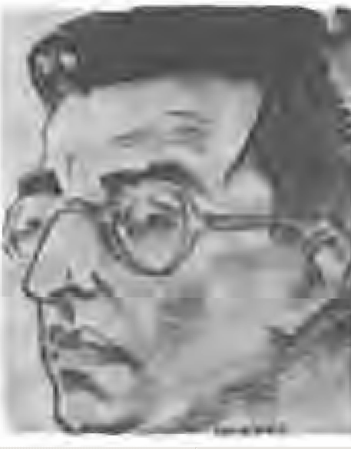

HUMBERTO MENDOZA

Humberto Mendoza Bañados nació en 1903 en la ciudad de Valparaíso. Estudió en la Escuela de Ingenieros de la Armada, y logró convertirse en un destacado Ingeniero Agrónomo.
Mendoza es uno de los dirigentes más destacados y más importantes del grupo de Manuel Hidalgo y Emilio Zapata que rompen con el Partido Comunista, formando la IC en 1933. Su rol en este proceso es central. Cuando la dictadura de Ibáñez cae, y aparecen a la luz dos Comités Centrales del PC, Mendoza desarrolla todos sus esfuerzos en unificar a ambos sectores, y evitar una división al interior del joven PC. El Congreso convocado para el 19 de Marzo de 1933 es una muestra de esta búsqueda de la unidad, pero el sector de Lafertte no asiste al Congreso. Ante este hecho, los asistentes deciden constituirse en Izquierda Comunista como ya vimos, Mendoza será entonces el primer Secretario General de esta organización, y quien estará a cargo de la redacción de las tesis fundacionales de la primera organización trotskista naciente en la historia de Chile:
“Producida la ruptura entre las dos fracciones comunistas, la Oposición formó su propio Comité Central, el que quedó compuesto por 7 miembros, siendo su Secretario General Humberto Mendoza.”

Mendoza cumple así un rol fundamental. Es el dirigente destacado en la elaboración y el pensamiento teórico. Es la parte elemental de toda organización política, es la definición del carácter de las ideas que esta organización adoptará. Y las ideas, la teoría, son como decía Lenin, la única guía capaz de orientar la acción revolucionaria. Sin teoría, no hay partido. Humberto Mendoza aportará este elemento primordial a Izquierda Comunista.
Pero apenas unos años más tarde, Mendoza ingresa también al Partido Socialista, al igual que Hidalgo y Zapata en el año 1936. Su solidez teórica y estratégica no fue suficiente ancla para evitar esta desviación. Inicia así un camino que lo llevará a convertirse en Cónsul en Chicago en el año 1941 y en Ministro de Agricultura del gobierno de Alfredo Duhalde en el año 1946.
¿Puede que hombres con ideas tan claras y definidas, terminan practicando ideas tan contrarias a las originales? Nuevamente un fundador del trotskismo se disolvía en un partido que lo llevará pronto a su integración completa dentro del régimen burgués.
El Mendoza indispensable, Secretario General de la Izquierda Comunista, por su importancia como dirigente intelectual, por sus aportes teóricos, por ser una guía para la acción revolucionaria, se desvanecía…
Y podemos distinguir así a un Manuel Hidalgo, a un Emilio Zapata y a un Humberto Mendoza que nos muestran a tres tipos muy distintos de dirigentes trotskistas, que son a su vez tres partes necesarios de toda organización: Un dirigente político. Un dirigente de acción. Y un dirigente teórico.
Un Hidalgo como dirigente político, encabezando una lucha fraccional, organizando Congresos y formando un partido propio. Un Zapata como líder del movimiento campesino, arraigado en este sector, representando desde allí los intereses de las clases trabajadoras y el pueblo pobre ante la Cámara de Diputados. Y un Mendoza como un teórico, que aporta una base sólida desde la teoría, como elemento indispensable para sostener un partido.
Pero un cuarto eslabón de la cadena falta aún aquí. Un cuarto eslabón que es la clave principal de toda organización revolucionaria, que es el corazón mismo de todo partido revolucionario: El dirigente obrero. Veremos entonces, cuáles eran los principales dirigentes obreros, trotskistas, durante la década del ´30.

* * *

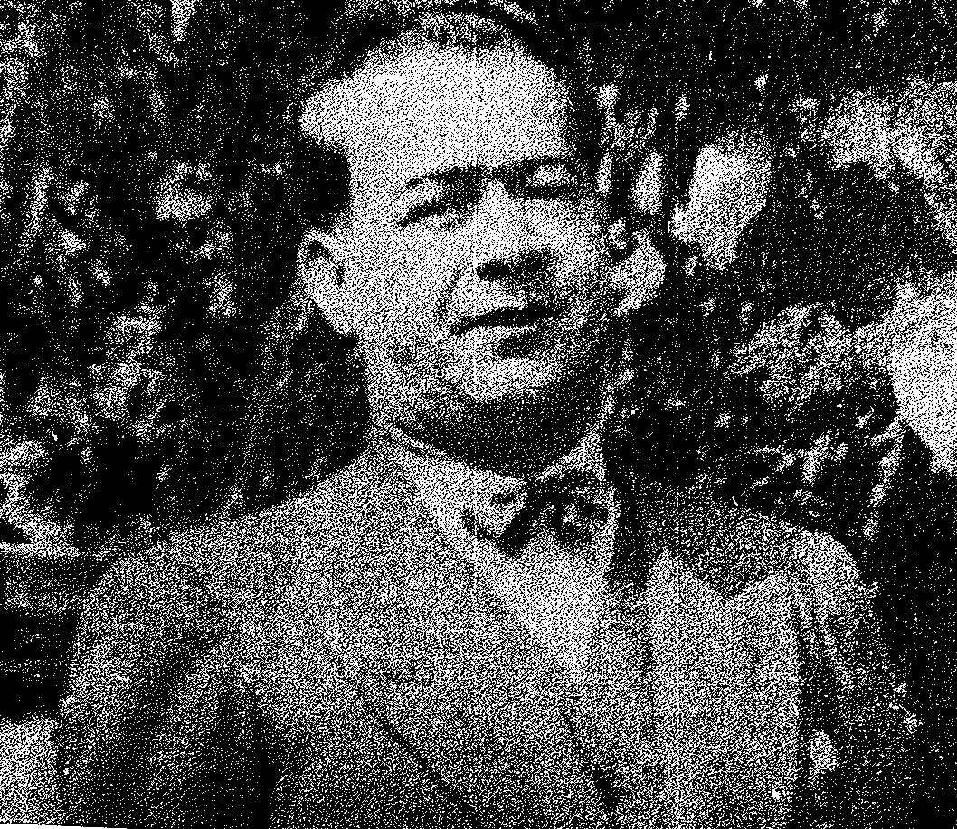

RAMÓN SEPÚLVEDA LEAL

Ramón Sepúlveda Leal forma parte también del sector que rompe con el Partido Comunista para formar en 1933 la Izquierda Comunista. Y al igual que este sector ingresa en 1936 al Partido Socialista. Desde allí, hasta el día de su muerte, es militante de este partido. Tal es así que en una edición llamada “Colección Militantes”, publicada por Osvaldo Arias Escobedo, en homenaje a las figuras del PS, aparece una pequeña reseña bibliográfica muy interesante de Ramón Sepúlveda Leal. Pero en esta reseña, curiosamente, se niegan sus orígenes como trotskista:

“La salida de Ramón Sepúlveda Leal del Partido Comunista se debió a problemas internos relativos exclusivamente a la política nacional y no tuvo ninguna relación con el grupo de Manuel Hidalgo, que años más tarde encabezara la llamada Izquierda Comunista.”

Sin embargo, Oscar Waiss, protagonista de los hechos y de esta ruptura, nos narra el Congreso de 1933 de la siguiente manera…

“El 19 de Marzo de 1933 efectuamos un Congreso Nacional de nuestro sector, (…) ahí decidimos denominarnos Izquierda Comunista y convertirnos en la sección chilena de la Oposición Comunista Internacional (bolchevique-leninista), o sea el germen de la futura Cuarta Internacional. (…) Entre los asistentes debo recordar a Manuel Hidalgo Plaza, senador, a Jorge Neut Latour, Manuel Contreras Moroso, Pablo López Cáceres, Manuel Leiva, Ramón Sepúlveda Leal…”

No solo Ramón Sepúlveda Leal fue un dirigente trotskista en su época, sino que además es el responsable, de la fundación del trotskismo en Chile.

¿Por qué entonces esta “Colección Militantes” niega el papel fundamental que Ramón Sepúlveda Leal tiene en la fundación del trotskismo chileno? Pues porque es más fácil negar este pasado, que tratar de explicarlo. Porque en todas las figuras de la historia hay aspectos que reivindicar y aspectos que no. Hay aspectos que reivindican unos, y aspectos que reivindican otros. Y estudiarlos, criticarlos, reivindicarlos, evidenciarlos, es el proceso que necesariamente deben hacer las nuevas generaciones. Ocultar los aspectos que no nos gustan, no es más que echarle tierra en los ojos a un pasado que quiéranlo o no, existió.
Y así funcionan muchas organizaciones, inventando íconos, mistificando, creando pasados armados de papel, borrando aquellos hechos o momentos que no le son afines. Muy por el contrario nosotros queremos mostrar todos los elementos, todos los hechos, todas las historias detrás de cada trotskista, porque solo así es posible conocerlos verdaderamente, solo así es posible tener una visión crítica de quiénes fueron, y al mismo tiempo rescatar aquellas cosas que consideramos poder reivindicar. Sólo así podemos entender qué es ser un trotskista, y también que es NO ser un trotskista.
Ramón Sepúlveda Leal, fue un dirigente obrero de gran envergadura a principios del siglo pasado. Nacido un 19 de Mayo de 1895 en Talca, se traslada a Viña del Mar en 1910. Desde muy joven adquiere el oficio de zapatero, e inicia su vida militante junto a Luis Emilio Recabarren en el Partido Demócrata.

En 1912 cuando se funda el Partido Obrero Socialista (POS), Sepúlveda Leal ingresa a sus filas. Y solo tres años más tarde, en 1915, es elegido como Secretario General de esta organización, cargo que ocupó también en el Partido Comunista.
Ramón Sepúlveda Leal juega un importante papel en la refundación de la Federación Obrera de Chile en el año 1919, siendo parte del proceso mediante el cual Recabarren logra cambiar los principios de esta organización para darle un nuevo carácter clasista y combativo.
Al producirse la ruptura del PC y emerger un sector que formará la Izquierda Comunista como ya dijimos, Ramón Sepúlveda Leal jugará un importante papel en esta organización. Sus ideas del socialismo y la revolución son expresadas en innumerables publicaciones como el periódico “La Comuna” y el periódico “El Socialista”:

“Los obreros son la mayoría de los habitantes y son los que todo lo producen, por consiguiente, ellos deben mandar y para esto deben conquistar el gobierno por todos los medios que a su alcance estén.”

Sepúlveda Leal había desarrollado su personalidad política de la mano de Recabarren, y en la misma época en que los militantes del anarcosindicalismo penetraban al movimiento sindical. Se dice incluso que sus primeras experiencias políticas son de la mano de un dirigente anarquista del gremio de los zapateros cuando él era muy joven.
Y este sello se puede observar en su personalidad y en sus ideas, porque en cada escrito de su puño emerge la importancia de la moral revolucionaria, de una ética revolucionaria en el militante y en el obrero, como elemento fundamental para poder llevar adelante la revolución:

“El problema económico es una etapa pasajera en el proceso de la vida de la humanidad y si los hombres tuvieran un elevado concepto moral lo solucionarían con relativa facilidad. (…) El socialismo (…) abarca desde el más insignificante problema ético individual hasta el más complejo problema moral, social o colectivo.”

Ramón Sepúlveda Leal era un dirigente obrero. Un dirigente obrero y sindical, que forma parte desde muy temprana edad de la FOCH, y gira siempre en torno a este mundo. Es la condición indispensable de todo partido revolucionario: el dirigente obrero. Que es capaz de formar organizaciones sindicales, dirigirlas, organizar Centrales, etc. Que es capaz de construir su partido propio, revolucionario, y dirigirlo hacia la transformación total de la sociedad. Que es capaz de dirigir la sociedad.
Su acento en el aspecto moral no es casual, viene de una tradición anarquista de principios de siglo, y es la que le da precisamente ese sello tan propio, tan distintivo, de un hombre que no traiciona a sus compañeros, de un hombre en el que se puede confiar.
Pero en 1936 Sepúlveda Leal, al igual que el resto de Izquierda Comunista se incorpora a las filas del Partido Socialista, y junto con Emilio Zapata es expulsado de este partido en 1940, formando así el Partido Socialista de Trabajadores (PST) en ese mismo año. En 1944 Sepúlveda Leal reingresa al PS donde permanece por más de 25 años, hasta su muerte en Abril de 1970:

“En las ciudades, el obrero vive esclavo del patrón, sujeto siempre a la tiranía de los ricos o capitalistas que se llaman dueños de la tierra y de las máquinas (…) Y mientras el labrador en el campo, el minero en la mina, y el obrero en las ciudades producen la riqueza y los frutos necesarios a la existencia; en las ciudades una pequeña multitud que habita los palacios, que ocupa los grandes paseos, vive la vida de la regalía, de la abundancia y del gran lujo (…) Esto debe terminar, y para que concluya hay que acabar con el régimen capitalista que significa servidumbre y explotación. La vida puede ser feliz si los hombres saben y son capaces de conquistar su felicidad.”

“Esto debe terminar, y para que concluya hay que acabar con el régimen capitalista que significa servidumbre y explotación. La vida puede ser feliz si los hombres saben y son capaces de conquistar su felicidad”; este es el legado de Ramón Sepúlveda Leal.

* * *

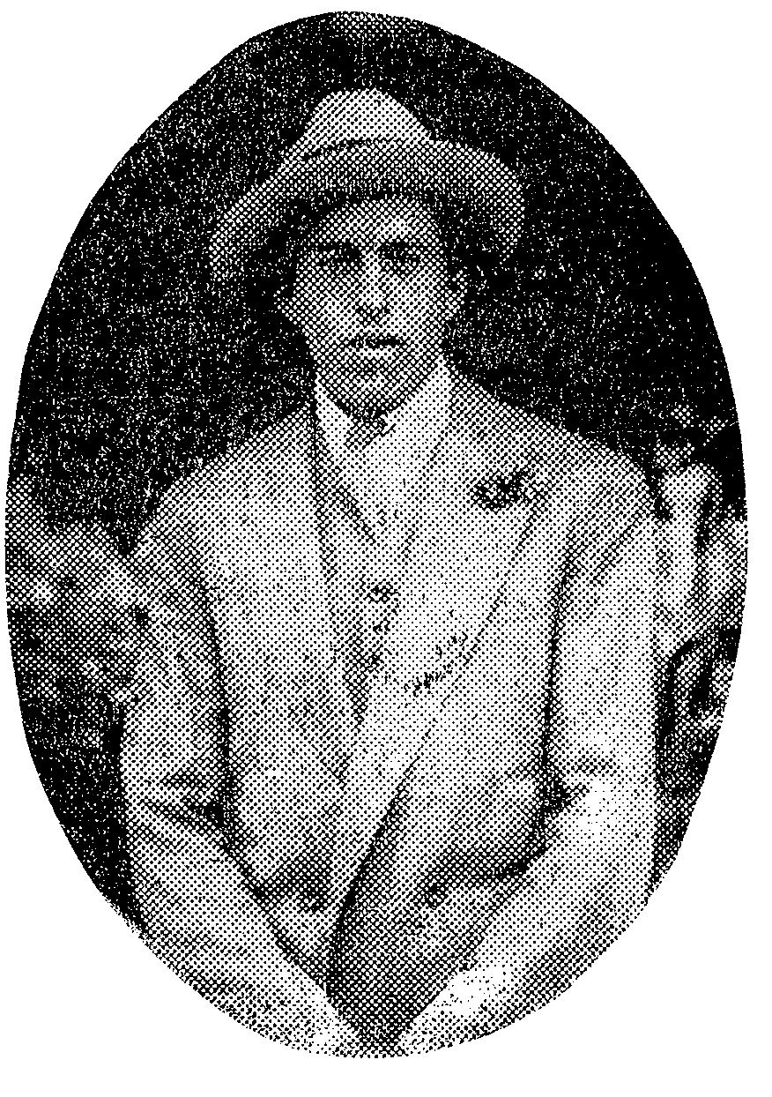

LUIS LÓPEZ CÁCERES

¿Cómo hablar de Luis López Cáceres? Si nada de lo que se escriba puede ser suficiente homenaje. ¿Quién fue Luis López Cáceres?, ¿Quién fue este hombre que mira desde el cuadro, sin parecer sonreír, detenido en el tiempo, como si aún, después de los años, esperara algo?, ¿Quién fue Luis López Cáceres, qué historias labraron sus manos?... ¿Y qué manos asesinas borraron sus historias?.
Si existió un dirigente obrero trotskista, ese fue sin duda Luis López Cáceres. Fue uno de los dirigentes más importantes que tuvo el gremio de la construcción en todos los tiempos, porque fue el principal dirigente del Comité Único de la Construcción (CUC) que durante años adoptó una orientación clasista y combativa, siendo la cabeza de la dirección de una de las primeras obras dirigidas por los propios trabajadores como las del Policlínico a principios de 1930.
|Luis López fue un obrero que empuñó una lanza, una lanza, para luchar en las calles contra la dictadura de Ibáñez, que demostró su heroísmo a la hora de defender los intereses de su clase, de la clase trabajadora…

“Vi a Luis López Cáceres, hermano de Pablo López Cáceres, desmontar de un garrotazo en el cuello a un teniente de carabineros; el garrotazo le fue proporcionado por una lanza dejada por un carabinero caído”.

Luis López Cáceres fue un gran ejemplo de heroísmo, de lo que significa ser un militante trotskista. Un trotskista fundador, que no pudo asistir al Congreso de 1933 en el que se declara la formación de la Izquierda Comunista, porque solo unos meses antes y a los 24 años de edad, es asesinado a palazos por el sector de Elías Lafertte en una Convención en Antofagasta, a la luz y a la vista de todos los asistentes, a la luz y a la vista de todos los presentes.
Luis López murió como un trotskista. Murió por ser trotskista. Murió un 28 de Octubre de 1932, sin haber podido dar vida a la primera organización trotskista en la historia de Chile. Su historia es la de un militante obrero, revolucionario, de un dirigente de la construcción, trotskista, que enfrentó a todo lo que se le antepuso por defender los intereses de la clase trabajadora, por defender las ideas en las que creía.
En su homenaje hemos levantado un Museo Obrero que lleva su nombre. Y en su memoria, mantendremos en alto las banderas que empuñó, porque aunque Luis López esté muerto, el trotskismo está más vivo que nunca…

* * *

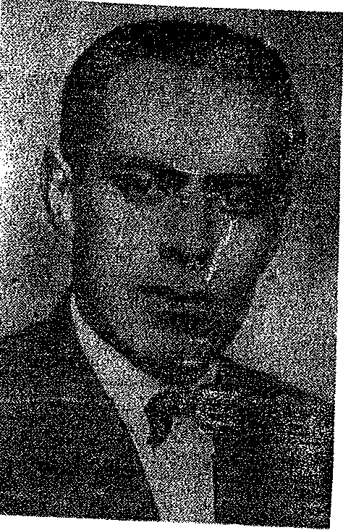

PABLO LÓPEZ CÁCERES

Su fotografía borrosa, arañada por el tiempo, apenas deja entrever a ese hombre de grandes ojos que es para Luis Vitale, uno de los dirigentes más importantes del movimiento obrero chileno:

“Además de los líderes populares Hidalgo y Zapata ya mencionados, la Izquierda Comunista tuvo entre sus filas a Pablo López Cáceres, después de Recabarren, uno de los dirigentes sindicales más relevantes del movimiento obrero chileno; carpintero, presidente del Comité Único de la Construcción y orador excepcional.”

Pablo López, hermano de Luis López Cáceres, forma parte del sector que rompe con el PC formando en 1933 la Izquierda Comunista. Se convierte desde allí en uno de los Presidentes más importantes del Comité Único de la Construcción:

“Alto, de fuerte contextura, con unas inmensas manos que pegaban duro, tenía un rostro tosco hecho a machetazos, pero en el cual siempre brotaba una sonrisa cordial. Franco, de una inteligencia privilegiada”.

Ramón Sepúlveda Leal, Luis López Cáceres y Pablo López Cáceres son tres dirigentes obreros de la Izquierda Comunista. Dirigentes indispensables en toda organización que se declare revolucionaria. El dirigente obrero es aquel que no solo le da el carácter a una organización, sino que además es quien dirige a la clase trabajadora hacia la conquista del poder, hacia la revolución social. Sin el dirigente obrero no hay posibilidad de que el partido de los trabajadores se constituya en su dirección y en su vanguardia revolucionaria.
Pero Pablo López, este importante dirigente obrero, de pseudónimo Emilio Lobos, es también parte del proceso mediante el cual toda la Izquierda Comunista se disuelve en el Partido Socialista. Y apenas unos años más tarde, en 1939, Pablo López muere asesinado en manos de una fracción del propio Partido Socialista, frente a la discusión de si este partido adhería o no a la formación del Frente Popular. Pablo López se pronuncia en contra del Frente Popular, y en una reunión, mientras este planteaba sus posiciones, llega un grupo de militantes y lo asesinan a balazos.
La vida, el pensamiento y las ideas de Pablo López Cáceres, permanecen más allá de su muerte, en las nuevas generaciones que como él, luchamos por defender las ideas del trotskismo.

* * *

HUMILDE FIGUEROA

La historia no existiría sin la presencia de las mujeres. La vida humana no existiría sin la presencia de las mujeres. Por eso es tan difícil entender que las mujeres parezcan no existir para la vida humana, y desaparezcan de la historia.
Esta es una historia sin historia. Porque es una historia que desapareció, que fue borrada. Es la historia de Humilde Figueroa. Una mujer trotskista. La única que aparece en los años ´30. La única a su vez borrada de la historia. Su imagen no está. No está en los libros, no está en los diarios, no la tiene nadie, su imagen no está. No fue candidata a ninguna elección presidencial porque claro, era mujer. No fue candidata a ninguna elección municipal porque claro, era mujer. No fue homenajeada en ningún acto, no fue recordada por nadie. ¿Por qué? Porque es mujer, porque es mujer, ¡y encima trotskista! Una combinación catastrófica, y los que parecerían ser los peores defectos de la historia… ¡Pero no lo son! Son las mejores virtudes… ¡Porque ser mujer es ser doblemente revolucionaria, y ser trotskista es ser verdaderamente revolucionaria!
“La mitad invisible de la historia” decía Luis Vitale, la mitad invisible, la sombra de los hombres, como si nuestras posiciones fueran consejos, como si nuestras visiones fueran recomendaciones, como si nuestras acciones fueran complementos. Las mujeres tras los hombres, invisibles…. Y más invisibles aún las mujeres de la clase trabajadora. Y más invisibles aún las mujeres militantes. Y más invisibles aún las mujeres trotskistas.
Pero Humilde Figueroa fue fundadora del trotskismo en Chile. Luchó codo a codo junto a sus compañeros en las calles contra la dictadura de Ibáñez, y supo ubicarse de igual a igual en el mismo terreno de los hombres. Fue sometida a las más terribles torturas, que no la quebraron frente a la defensa de la causa obrera. Fue trotskista. Fue una mujer trotskista. Tres veces revolucionaria.
Y este es el otro eslabón indispensable en todo partido. Las mujeres. Porque es su accionar central en la historia. Fueron las mujeres las que iniciaron la Revolución en Rusia. Fueron las mujeres las que organizaron la vida de las fábricas textiles en los ´70. Las mujeres las que labraron el futuro de la clase trabajadora pariendo a sus hijos. Las mujeres las trabajadoras. Las mujeres las oprimidas de los oprimidos. Las mujeres trabajadoras, como Humilde Figueroa, que participó en la revuelta de Ranquil activamente, junto a muchas mujeres de la clase trabajadora y el campesinado chileno:

“Las mujeres chilenas tuvieron activa participación en la rebelión campesina de Ranquil en Junio-Julio de 1934 (…) Una de las santiaguinas que mayor solidaridad entregó fue Humilde Figueroa, dirigente de la Izquierda Comunista”.

Esta mujer, fundadora del trotskismo, que muere en los años ´70, es parte del sector de Manuel Hidalgo que rompen con el Partido Comunista para dar origen a la Izquierda Comunista. Años más tarde, en 1936 también se incorpora al Partido Socialista, disolviendo al trotskismo, hasta el final de sus días:

“El papel de Humilde Figueroa, una obrera muy luchadora y combativa, fundadora de Izquierda Comunista, que murió en la época de la UP, merece un pequeño homenaje”.

Humilde Figueroa fue una mujer que abrazó las ideas del trotskismo. No necesitamos una fotografía para conocerla. Porque Humilde Figueroa somos todas nosotras.

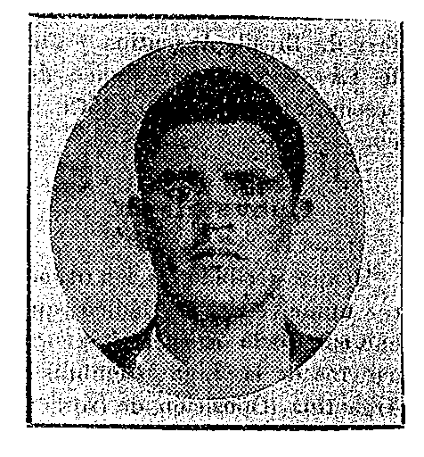

MANUEL CONTRERAS GARRET

Muchos de los trotskistas en la historia de Chile han sido obreros de la construcción. Diría incluso que la mayoría de ellos pertenecen a este sector. Es curioso. Tal vez por ser el obrero de la construcción uno de los sectores más precarizados, más explotados y más oprimidos.
Así, Manuel Contreras Garret fue un obrero de la construcción, fundador de la Izquierda Comunista en el año 1933.
¿Cómo habrá sido ese Congreso y cómo habrá estado él? ¿Sentado, parado, mirando, hablando? ¿Cómo habrá sido su voz y sus palabras? ¿Su semblante y su temperamento? Al mirarlo en la foto parece ser un hombre fuerte…
Pero la vida le dio un lugar, le dio un lugar muy específico. Apenas unos meses después del Congreso en el que se funda Izquierda Comunista, Manuel se encontraba en la esquina de la calle Delicias con Castro, a las puertas del Teatro Iris. -¿Qué estaría haciendo allí?- Cuando un grupo de fascistas, nazis, anti-obreros, lo atacaron brutalmente, a él y a sus compañeros presentes, cuando no tenía armas en la mano ni nada con lo que defenderse, asesinándolo allí mismo, en la esquina de Castro con Delicias, a las 12.30 de un mediodía del 28 de Agosto de 1933:

“El obrero de la construcción Manuel Contreras Garret resultó muerto justamente a mi lado”.

Desde ese día, Izquierda Comunista inicia una extensa campaña contra el nazismo que se expresará en todos sus materiales políticos.

“Levantar el nivel de confianza del proletariado, organizar a los cuadros y dotarlos de dirección, he aquí la forma en que el proletariado vencerá al fascismo”.

No solo se trata de su muerte. Se trata también de su vida. De homenajear a un obrero que murió impunemente en manos asesinas. De homenajear a un obrero fundador del trotskismo en Chile, que aunque esté muerto, sigue vivo…

* * *

NICOLÁS CARVAJAL

En el mismo momento en el que Manuel Contreras Garret resultó asesinado por los fascistas, Nicolás Carvajal, miembro del Comité Central de Izquierda Comunista y fundador de esta organización, recibió un impacto en la espina dorsal que lo dejó inválido para el resto de sus días.
Pero su entereza militante no se quebró ni por un momento. Nicolás Carvajal obrero marroquinero, buscó con más y más fuerza luchar por la causa de los trabajadores y los oprimidos. Reproducimos a continuación, la moralizante carta que él envía al Periódico “Izquierda”, el 5 de Septiembre de 1934, en donde en sus inagotables convicciones, hace un llamado a constituir un frente único contra el fascismo y así luchar y defender los intereses de la clase obrera:

“Ocuparé mi puesto de combate.
El compañero Nicolás Carvajal, destacado dirigente del gremio de marroquineros y miembro en propiedad del Comité Central de nuestra organización, lleva ya un año inválido por una agresión que los nacistas llevaron a cabo contra un grupo de trabajadores desarmados, a la salida de una concentración en el teatro Iris, ubicado en la calle Castro.
Luchador, revolucionario, bolchevique inconmovible, nuestro querido compañero llama desde su lecho a la unión en la lucha contra el enemigo de clase. Entregamos su vibrante llamado a la meditación y estudio del proletariado revolucionario.
Escribo estas líneas de llamado al Frente Único contra el fascismo, como un homenaje a la memoria de nuestro querido compañero M. Contreras Garret, asesinado hace un año por los criminales nacistas, sedientos de sangre proletaria.
Y aprovecho esta oportunidad para manifestar a los centenares de valientes camaradas que luchan contra el fascismo que, a pesar de la gravedad de mis heridas y a pesar del tiempo que me encuentro inutilizado, no pierdo la fe en restablecerme y ocupar mi puesto de combate que me corresponde como proletario en defensa de mi clase.
Solo podremos detener los avances de la reacción y del fascismo y acelerar el triunfo definitivo del proletariado por medio de una acertada política de Frente Único que logre encauzar el impulso revolucionario de las masas.
Mientras el proletariado no cuente con este medio de defensa, los jefes reformistas capitularán al iniciarse la lucha y las hordas del fascio podrán impunemente asesinar trabajadores, destruir los organismos de la clase obrera, las biblioteca y la prensa que sirvan sus intereses y llegar hasta la conquista definitiva del poder político. El ejemplo reciente de Alemania en que el proletariado del país industrial más avanzado fue deshecho por la política claudicante y pasiva de la socia-democracia (cuya espina dorsal tiene una flexibilidad reconocida) y la táctica de errores y capitulaciones del stalinismo, debe abrirnos los ojos.
No hay tiempo que perder. La hora presente exige actuar sin vacilaciones. El fascismo crece a través del amparo que le presta el Gobierno demagógico de la democracia y de la Constitución. En la más completa impunidad permanecen los asaltantes de la Universidad de Chile, en pleno día, los que del brazo con Subercaseaux asaltan los locales obreros y masacran a sus ocupantes. Sin embargo, se persigue en forma implacable a los que intentan protestar de estas iniquidades.
Estos son los hechos que condicionan la estructuración de un Frente Único que vaya desde las organizaciones hasta los talleres y sitios de trabajo. Hay que exigirle a los jefes de todas las tendencias de la clase obrera que vayan al Frente Único; si se niegan hay que pasar sobre ellos y buscar una dirección que demuestre, a través de la lucha revolucionaria, poseer una política clara y precisa que sepa interpretar las necesidades del estado político actual.
Nicolás Carvajal.”

* * *

- TROTSKISTAS EN LA DÉCADA DE LOS ’40, ’50 Y ‘60

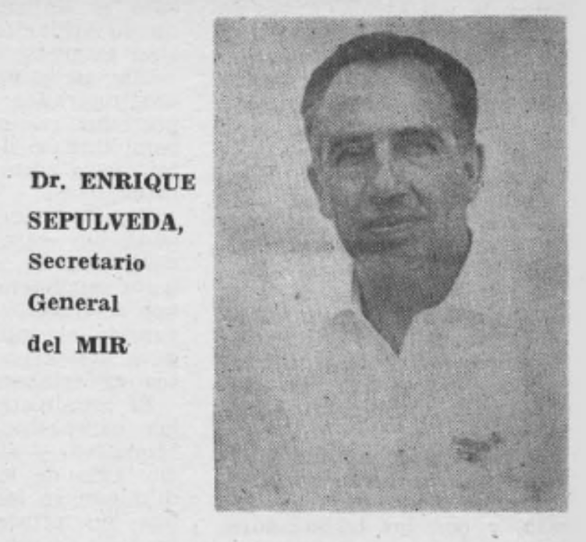

ENRIQUE SEPÚLVEDA

Cuando la Izquierda Comunista decide en 1936 disolverse en el Partido Socialista, Enrique Sepúlveda, junto a todo un sector, decide no ingresar al PS, y mantener en alto las banderas del trotskismo.
Así se funda en 1938 el Partido Obrero Revolucionario (POR), que adhiere a la Cuarta Internacional, con Enrique Sepúlveda como el primer Secretario General de esta organización.
El POR emergía como un nuevo partido trotskista, que tenía planteado mantener sus banderas en alto, extrayendo conclusiones de la experiencia anterior hecha por la Izquierda Comunista. Tenía planteado constituirse como un verdadero partido revolucionario:

“(El POR) fue la primera organización que ya en 1957 planteó en el Congreso Nacional de la CUT la necesidad de ir a la formación de sindicatos únicos por industria a escala nacional, con el objetivo de impulsar la lucha por un solo Pliego Nacional por industria.”

Enrique Sepúlveda es muy importante en la historia del trotskismo chileno. En sus manos recayó la responsabilidad histórica de avanzar con la construcción de un partido revolucionario. De profesión Médico Pediatra, Sepúlveda era conocido entre sus compañeros como “el doctor”…
El Partido Obrero Revolucionario logra avanzar a convertirse en un partido propio, a ser un referente dentro de la izquierda, una alternativa al Partido Comunista por ejemplo, una alternativa trotskista, siendo un partido permanente y estable, que se mantiene desde la fecha de su fundación en 1938 hasta 1965, es decir por 27 años. Pero, no logra romper con ciertas concepciones arraigas en la década anterior, y en las elecciones presidenciales llama a apoyar a Marmaduke Grove del Partido Socialista. Así el POR supera un aspecto de la experiencia anterior. Pero no logra superar otro aspecto de enorme importancia. Reproduciendo los mismos errores estratégicos que la Izquierda Comunista, depositando sus confianzas en candidatos pequeño-burgueses –por su política-, y no en sus propias fuerzas, y en las propias fuerzas de los trabajadores organizados.
Años más tarde, Enrique Sepúlveda se separa del POR, y forma una nueva organización llamada Vanguardia Marxista Revolucionaria (VMR).
En 1965, al calor de la revolución cubana, Vanguardia Marxista se fusiona con el POR y con otras organizaciones políticas, para dar origen al Movimiento de Izquierda Revolucionaria (MIR). Sepúlveda se convierte así en el primer Secretario General de esta organización hasta 1967, cuando es desplazado por el sector de Miguel Henríquez. Al crearse el MIR, el POR que había tenido la grandeza de haber permanecido durante más de 25 años como un partido estable, se desintegra.
Enrique Sepúlveda tiene entonces para la historia el gran mérito de haber mantenido en alto las banderas del trotskismo en momentos en que sus principales dirigentes se disolvían en el Partido Socialista. Podemos ver en él además, a un constructor partidario, ya que es uno de los fundadores del POR, más adelante de Vanguardia Marxista, y más tarde también del MIR.
Al final de este largo camino, Sepúlveda decide ingresar en 1968, al Partido Socialista. Pero el 11 de Septiembre de 1973 cuando se produce el golpe de estado, Sepúlveda se exilia en Argentina, y desde allí en Evry, París, donde muere el 18 de Junio de 1984.
Su mérito en la historia del trotskismo está en haber sido el fundador del Partido Obrero Revolucionario, que logra mantenerse durante más de veinticinco años como partido propio, resistiendo la disolución en el PS y manteniendo en alto las banderas del trotskismo.

* * *

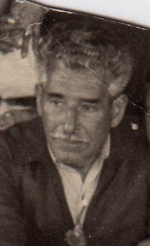

HUMBERTO VALENZUELA

Humberto Valenzuela vive. Vive en la memoria de sus hijos, de sus compañeros, de sus amigos, de las nuevas generaciones de militantes que seguimos absorbiendo su experiencia; vive en los libros, vive en los periódicos de la época. Humberto Valenzuela vive. Vive en todos nosotros. Y seguirá viviendo siempre, por ser un dirigente obrero, obrero y trotskista.
Reconstruir su historia no fue tarea fácil, pero participaron en ella quienes lo conocieron bien, como Luis Vitale, para quien su recuerdo es un invaluable tesoro, por ser su compañero y su amigo, como Constancia Sanhueza y su hermana, que lo recuerdan con admiración y para quienes fue prácticamente un padre, y como Joaquín Guzmán (Theo) quien aprendió de él y compartió su vida y su experiencia durante el exilio…
Todos ellos lo recuerdan como a un hombre que fue grande, que fue siempre fiel a sus principios y a sus ideas. Como a un hombre que fue ejemplo, que demostró integridad en todos y cada uno de los momentos de su vida. Y si lo recuerdan así, es porque así debió de ser.
Humberto Valenzuela fue el dirigente obrero más importante en toda la historia del trotskismo. Él fue quien escribió en 1972 la primera “Historia del Movimiento Obrero” hecha por un obrero:

“Yo conocí a Valenzuela porque yo militaba en un grupo trotskista que se llamaba POR también y me dijeron que vaya para Chile porque nosotros necesitamos colaboración, y alguna vez Valenzuela dijo si pudiera venir alguien de allá, sería ideal. Me acuerdo que fue en febrero del ´55, llegué entonces a la casa de Humberto Valenzuela, y empezamos a conversar y él me empezó a hablar de una serie de cosas, y yo dije, caramba, porque era un hombre que hablaba de política y de esto y de lo otro, y entonces me fui dando cuenta a medida que avanzaba que era una persona (porque yo creí que era un activista sindical), pero me di cuenta que tenía buenos conocimientos de marxismo, entonces empecé a mirar, y ahí él me enseñó su biblioteca”.

“Era un lector permanente de las obras de los clásicos del marxismo, que guardaba como tesoro en una vieja biblioteca hecha de madera con cajones de manzana”.

Humberto Valenzuela Montero nace un 24 de Octubre de 1909, a las 9.30 hs. en la ciudad de Santiago, comuna de Recoleta. Cuando era apenas un niño se traslada junto a su familia a vivir a la ciudad de Iquique:

“Su padre, también obrero, no le había podido dar la educación necesaria. Cuando todavía era un adolescente Humberto ya trabajaba en la pampa salitrera”

A los 15 años era el Secretario de Actas del Sindicato de la Oficina Salitrera de Huaras, y estaba ya afiliado a la Federación Obrera de Chile (FOCH). Aquí conoce al destacado dirigente obrero Luis Emilio Recabarren, pues asiste a las reuniones que éste organiza en la pampa salitrera:

“El joven Humberto se dio cuenta de que no bastaba la acción sindical para derrocar al sistema capitalista, que era necesario el partido marxista revolucionario”.

Entonces decide, en 1924 incorporarse a las filas del naciente Partido Comunista de Chile. Pero la crisis del ´29 lo obliga a trasladarse desde la zona salitrera hacia Santiago, en donde comienza a trabajar como un obrero de la construcción:

“Llegó a la capital en momentos en que dentro del PC había una lucha política entre los stalinistas y los trotskistas. Valenzuela se pronunció a favor de las posiciones trotskistas, sumándose a las filas de la Oposición, que luego rompió con el PC formando la Izquierda Comunista.”

Una vez en Santiago, Valenzuela participa de la lucha fraccional al interior del joven PC, decidiendo que sus ideas y su práctica política serían encauzadas junto a los militantes trotskistas. Muy joven, decide así, ser uno de los fundadores de la Izquierda Comunista, primer partido trotskista en la historia de Chile:

“A Humberto Valenzuela le cabe el honor de haber sido uno de los fundadores del primer grupo trotskista chileno y latinoamericano porque la Izquierda Comunista, junto con un grupo cubano, fue la primera organización trotskista de América Latina”

Comienza un proceso de organización y de lucha entre los trabajadores de su gremio, convirtiéndose así en un destacado dirigente de la construcción, formando parte del Comité Único de la Construcción, junto a Luis López Cáceres, Pablo López Cáceres y Marcos Contreras Garret.
Así, Valenzuela se convierte en un dirigente obrero, fundador del trotskismo chileno, que da vida a la Izquierda Comunista.
Pero la dictadura de Ibáñez llega para azotar a la militancia y al movimiento obrero. Las persecuciones no se hacen esperar, y Valenzuela lucha en las calles contra la dictadura de Ibáñez:

“Humberto fue perseguido, como muchos otros por la dictadura del general Ibáñez (1927-1931), y golpeado en los oídos por la policía, que le provocó una sordera crónica. No tuvo atención médica porque fue abandonado durante varios días en un pozo de la pampa salitrera”.

Humberto Valenzuela quedó allí, por la dictadura de Ibáñez, prácticamente sordo, haciéndose conocido desde entonces como “el sordo Valenzuela”.
En 1935 colabora con Emilio Zapata en organizar a los campesinos, formando en 1937 la Liga de los Campesinos Pobres, primera organización campesina de Chile.
Y cuando en el año 1936 Izquierda Comunista decide ingresar al Partido Socialista, Humberto Valenzuela, forma parte del grupo de Enrique Sepúlveda, que decide mantener en alto las banderas del trotskismo, formando en 1938 el Partido Obrero Revolucionario (POR). Valenzuela se convierte entonces en miembro del Comité Central de esta organización desde el año de su fundación hasta 1964.
En 1941 Valenzuela se presenta como candidato a Presidente de la República por su partido, obtiene entonces 5.732 votos computados legalmente –sin contar los escritos a lápiz que fueron declarados nulos-, y vuelve a presentarse después en el año 1946.
En 1953 entra a trabajar como obrero municipal, volviéndose rápidamente un dirigente nacional destacado de este sector, y participando desde allí en el Congreso fundacional de la Central Única de Trabajadores (CUT) en 1953 y la redacción de sus principios clasistas y combativos. Años más tarde, en 1957 será elegido dirigente provincial de esta organización sindical:

“Yo me acuerdo reuniones que hacíamos en la CUT y en las Asambleas Sindicales donde hablaba Valenzuela, entonces había críticas terribles que hacía la gente a los trotskistas o a la gente como Clotario Blest; entonces él era medio sordo, y utilizaba la sordera para aparentemente no oír lo que decían y las críticas que le hacían. (se ríe)”

En 1954 es delegado por su sector al Congreso de la Central Obrera Boliviana (COB). Ese mismo año, cuando la mayoría de los militantes del POR resuelven ingresar al Partido Socialista, Valenzuela se mantiene como Partido Obrero Revolucionario:

“Había formado una tendencia dentro del POR para oponerse al entrismo. Cuando la dirección del POR ordenó el entrismo en el PS en 1955, Valenzuela levantó la bandera del POR dispuesto a continuar con la tarea de reconstrucción del partido. Éramos solamente siete, de los cuales seis eran obreros, para emprender semejante tarea. Al poco tiempo, éramos más de cien compañeros y editábamos quincenalmente “Frente Obrero”, del cual Humberto era director. Me acuerdo que siempre pedía que le corrigieran las faltas de ortografía de los numerosos artículos que redactaba”.

El POR lograba estabilidad en el tiempo, e influencias en vastos sectores de la clase trabajadora. Humberto Valenzuela se volvía así uno de los dirigentes más destacados dentro de la organización. Cuando un sector del POR ingresa en 1955 al PS, y Valenzuela mantiene las banderas de este partido, se convierte en una figura reconocida, central, en símbolo de tradición y experiencia obrera, por su militancia en los años ´30 como fundador del trotskismo…
Humberto Valenzuela pasa a representar en la historia del trotskismo, en aquel momento y aún más hoy en nuestros días, un símbolo de tradición trotskista, revolucionaria, de heroísmo y entereza.
Pero los años ´60 traían consigo un nuevo ascenso en la lucha de clases. La influencia de la revolución cubana se hacía sentir en todo el continente, y este viejo POR, ya curtido por más de veinticinco años de vida militante, no logra mantenerse firme para los nuevos procesos. Una vez más el trotskismo se disolvía en otra organización, con otra estrategia, y otras políticas.
Así, en 1965 el POR deja de existir para formar, en fusión con otros grupos como Vanguardia Marxista, al Movimiento de Izquierda Revolucionaria (MIR). Pero el MIR concentraba en su interior a distintos sectores de lo más distintos. Uno de esos sectores debía, por necesidad, terminar por imprimirle su carácter a esta organización. Y esa impresión se la terminó por dar el sector de Miguel Henríquez, expulsando así y apenas cuatro años más tarde, en 1969 a Valenzuela, a Luis Vitale y al resto de los sectores trotskistas:

“Llegamos un día a la reunión del Comité Central del MIR, entonces Miguel dice, porque se estaba por realizar el IV Congreso del MIR, estaba los delegados y todo eso, y él dice “hoy se divide el MIR”, imagínate, se para el viejo Valenzuela y todos los otros dicen qué significa esto, si quieren ustedes dividir el MIR bueno, vamos al Congreso y ¿por qué?, “Porque (…) nosotros estamos por la insurrección armada, así que no participamos en ningún proceso electoral” dicen ellos. Entonces empieza toda una concepción foquista, que no tenía nada que ver con nosotros. Entonces con el viejo me acuerdo que les dijimos “váyanse a la mierda”, “váyanse al carajo todos”, y nos fuimos…”

Al ser expulsados del MIR, el grupo del que Valenzuela forma parte, se constituye como MIR – Frente Revolucionario (FR), y más tarde sólo como FR:

“Si, nosotros salíamos a pintar, enfrente de La Legua pintábamos “FR”, Frente Revolucionario, eso me acuerdo.”

En 1972 El Frente Revolucionario (FR) se transforma en el Partido Socialista Revolucionario (PSR), hasta el 11 de Septiembre de 1973:

“El PSR duró poco, porque se fundó el ´72, hicimos un acto en el Teatro Cultural, y se dio a conocer a la clase obrera y el pueblo lo que quería, toda la situación, y habla Valenzuela, habla Vitale…”

Con la llegada del golpe, Valenzuela lucha contra la dictadura durante los primeros días, y después debe exiliarse en la Argentina, instalándose en la Capital Federal, en una comuna o barrio llamado Villa Pueyrredón, desde donde comienza a trabajar como conserje en un edificio de Buenos Aires:

“Producido el golpe del 11 de Septiembre, Valenzuela estuvo luchando los dos primeros días en las poblaciones del sector sur de Santiago. (…) Entonces, Valenzuela pasó a la clandestinidad y comenzó a luchar con sus compañeros trotskistas en la resistencia contra la dictadura de Pinochet”

Vuelve a Chile en el verano de 1976, y comienza a organizar a los sectores que permanecían militando bajo la dictadura, realiza una serie de reuniones, planteando la necesidad de constituir un Frente Único Proletario, para derribar a la dictadura.
Pero los problemas respiratorios que ya acarreaba desde la vuelta de Buenos Aires, se acentúan, y Valenzuela debe internarse en un hospital… Hasta allí, llegaba todas las noches su compañera Yolanda, vestida con la bata blanca de las enfermeras, para poder visitarlo fuera del horario.
El 18 de Noviembre de 1977, Humberto Valenzuela muere por una insuficiencia respiratoria, y justo antes de morir, levanta su puño, para morir como un verdadero obrero trotskista.
Valenzuela es, sin lugar a dudas, un ejemplo de dirigente obrero trotskista, un símbolo de tradición por su experiencia y su historia militante en el movimiento obrero. El libro de “Historia del Movimiento Obrero” que nos ha legado, refleja en profundidad las experiencias de la historia, y también sus propias experiencias en la lucha y la organización del movimiento obrero.
Seguir el ejemplo de Valenzuela, criticando aquellos aspectos que no consideremos estratégicamente correctos, es de vital importancia para las nuevas generaciones:

“La Cuarta Internacional ha vivido a través de Valenzuela en tierras latinoamericanas y seguirá viviendo en quienes seguimos luchando por los mismos ideales que abrazó Humberto con pasión y tenacidad revolucionaria.”

Valenzuela vive, y seguirá viviendo siempre, con el puño en alto, en las ideas que defendió.

* * *

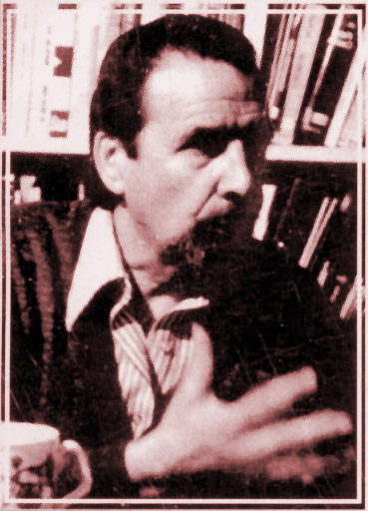

LUIS VITALE

He tenido el honor y el privilegio de conocer a Luis Vitale. Recuerdo la primera vez que llegué a su casa y lo vi levantarse de un sofá, que tiene al final de la sala donde guarda sus recuerdos, sus fotos, sus libros… Recuerdo verlo levantarse, como se levanta la historia, cada mañana, frente a un nuevo día.
Él era, simplemente, la historia del trotskismo. Y al mirarlo puede verse en él a un hombre de una enorme calidad militante, de una enorme calidad humana. Luis Vitale transmite, todo el tiempo, y en simples palabras, lecciones y experiencias de la vida, de la historia…
Nacido en la Argentina, vino a vivir a Chile en febrero de 1955, conociendo allí a Humberto Valenzuela y al Partido Obrero Revolucionario (POR):

“Para los viejos revolucionarios que desde la época de Recabarren nos hemos mantenido en una actividad permanente en la lucha de clases, sin capitulaciones de ninguna especie, es motivo de profunda satisfacción poder constatar el surgimiento de nuevos cuadros de dirección revolucionaria. Uno de ellos, es mi actual compañero de lucha, Luis Vitale”.

Llegado a Chile, comienza a trabajar en un Laboratorio, donde iniciará sus primeras actividades sindicales:

“Valenzuela me empezó a instruir de cómo organizar un sindicato, porque no tenía ni idea, empecé a organizar un sindicato y entonces formé un sindicato de empleados de laboratorio, esa fue mi primer actividad sindical.”

Logra convertirse así en el Presidente del Sindicato de Empleados de Laboratorios, y en el Presidente de la Federación de Química y Farmacia. Siendo elegido en representación de este sector, como dirigente nacional de la CUT en el año 1959:

“Así, paso a paso, en combate abierto y sin cuartel contra las corrientes oportunistas, se va abriendo camino en el movimiento obrero, a la par que va siendo despedido de sus trabajos por los patrones, temerosos de su labor en defensa de los trabajadores.”

Y como dirigente nacional de la CUT participa en innumerables luchas y huelgas, poniéndose siempre a la cabeza de la lucha por los derechos e intereses de la clase trabajadora chilena:

“En los mitines y huelgas generales allí está la persona y el accionar de Vitale. En las jornadas heroicas del 2 de abril de 1957, en los combates callejeros del 3 y 7 de noviembre de 1960 allí está Vitale en primera fila, junto a Clotario Blest.”

Más tarde ingresa al gremio de la industria gráfica, en donde colabora con el desarrollo de la Federación de Obreros de Imprenta de Chile:

“En el gremio gráfico, donde actualmente trabaja y actúa, ha dictado una serie de conferencias, colaborando con los dirigentes revolucionarios, como Remigio Arribada y otros, al desarrollo de la combativa Federación de Obreros de Imprenta (FOICH).”

Pero el centro de la actividad de Luis Vitale comienza a girar en torno a la elaboración y la discusión teórica, a escribir historia y a pensar desde allí los problemas de la lucha de clases:

“Pero esto no es todo, Vitale no sólo es un activista del movimiento obrero. Se ha metido muy adentro del pensamiento de Lenin de que “sin teoría revolucionaria no hay acción revolucionaria” y se da maña y tiempo para la elaboración teórica.“

En 1962 Luis Vitale escribe su primer libro llamado “Historia del Movimiento Obrero”, convirtiéndose a partir de ese momento en una pieza fundamental del Partido Obrero Revolucionario, ya que la elaboración, el pensamiento político, teórico e ideológico, son elementos esenciales de toda organización política, y más aun de toda organización que se declare revolucionaria. Extrayendo lecciones de la historia, mostrando sus hechos y sus personajes, Vitale comienza a transmitir sus ideas políticas a través de un sin número de folletos, libros, periódicos que comienza a publicar:

“Yo empiezo a escribir este libro (“Historia del Movimiento Obrero”), con comentarios de Humberto Valenzuela, que es la presentación que hace de mi el viejo. Pero bueno, yo sigo investigando, me meto en la historia de Chile profundamente, empiezo a sacar los primeros tomos de la Interpretación Marxista de la Historia de Chile, que salen a fines de la década del ´60 más o menos. Me da la impresión que en el ´71, por ahí. Entonces yo escribía en los ratos libres, investigaba, iba a la Biblioteca, al Archivo, esto y lo otro. Pero me costó muchos años en darme cuenta de que hay un oficio, así como hay obreros de la construcción, empleados, etc., es un oficio, que para practicar este oficio hay que disponer de tiempo, trabajar la mayor cantidad de tiempo posible.”

Pero aquello que había comenzado a escribir en sus ratos libres, se convierte pronto en un oficio, en una de sus actividades más importantes, y en los libros y escritos que permiten pensar hoy la historia del movimiento obrero:

“Entonces empecé a ser un historiador de oficio, un trabajo, con horarios, etc. Y yo eso no lo puedo olvidar, porque hoy día, donde yo no me puedo mover ¿cómo ayudo al movimiento obrero, a los distintos sectores de explotados y oprimidos? Escribiendo, sacando cosas, porque ya tengo mi oficio, yo tengo mi horario, me organizo, de tal manera que voy aprendiendo en el oficio que si tu logras trabajar ocho horas, y dentro de las ocho horas logras sacar una frase, una frase, quiere decir que has aprendido el trabajo.”

Luis Vitale, gran dirigente del Partido Obrero Revolucionario, gran ejemplo de la personalidad y las características de un militante trotskista, al que Humberto Valenzuela describe de la siguiente manera:

“Así es a grandes rasgos Luis Vitale, hombre de pensamiento y de acción multitudinaria. No tiene otro Norte que no sea el triunfo de los explotados, del socialismo sobre el capitalismo. Para mí que llevo 37 años de actividad en las filas del movimiento obrero, luchando por la misma causa que abrazó Vitale, es una gran satisfacción ver como este joven revolucionario abandonó toda situación personal para sumarse a los que luchamos por el triunfo de los oprimidos. Años de elaboración colectiva junto a Vitale en el Comité Central del POR, me han permitido valorarlo en toda su dimensión de revolucionario, y por qué no decirlo, me han permitido aprender de él, de sus valiosos aportes políticos y teóricos. Todo eso me da confianza en la causa que hemos abrazado y nuevas energías para continuar adelante en este camino tortuoso y áspero de la lucha revolucionaria.”

En 1965 Luis Vitale es parte del proceso mediante el cual el POR se disuelve para formar, junto con otras organizaciones, el Movimiento de Izquierda Revolucionaria (MIR). Aquí, nuevamente, el trotskismo que había logrado permanecer como un partido propio durante más de veinticinco años, daba un paso en falso, que visto desde hoy, es posible afirmar, que terminaba una vez más en la disolución del partido trotskista chileno.
Años más tarde Luis Vitale es expulsado del MIR junto con Humberto Valenzuela y todo el sector que venía del trotskismo, por el grupo de Miguel Enríquez.
A la llegada del golpe militar, Luis Vitale pasa por nueve campos de concentración… Nueve campos de concentración. De tortura. De donde logra salir vivo, y exiliarse en 1975 en Alemania:

“Me toman preso y estoy en los campos de concentración varios meses, desde el ´73 hasta fines del ´74, como un año y medio preso. Pero en Chacabuco que es el último lugar que estoy, un campo de concentración, de ahí orden de expulsión, y me expulsan. No alcancé ni siquiera a despedirme de nadie. Ni siquiera de mi compañera, ni siquiera de mi hija. Es terrible. En Alemania.”

Desde Alemania Vitale mantiene el contacto con Valenzuela, quien desde su exilio en Argentina, le envía los capítulos que iba a escribiendo sobre la “Historia del Movimiento Obrero”:

“Yo recibía las cartas del viejo, nosotros le decíamos “el viejo Valenzuela”, pero era más joven que nosotros, más joven en su espíritu de luchador, y en una carta me dice “¿qué te parece, estoy escribiendo la historia del movimiento obrero y te podría mandar lo que voy haciendo?”. Pero cómo le decía yo, esto es caro, mandar desde Argentina las cartas certificadas a Alemania, y eran muchas cartas, muchas cartas. Entonces le digo “¿cómo te puedo ayudar?”. Y él me dice “bueno, mándame unas platitas”, entonces efectivamente le mandé. Y él me mandaba más o menos cada un mes, cada dos meses, me mandaba una tremenda parte que iba haciendo de la historia del movimiento obrero, y así fue. Entonces yo junté todo ese material y nosotros tenemos un grupo también trotskista en Alemania, un grupo interesante, y ese grupo tenía una editorial obrera, que se llama ISP Verlack (que quiere decir editorial) y lo juntamos todo ese material y lo publicamos en Alemania.”

Actualmente Vitale es profesor de la Universidad de Chile, y sigue publicando todo tipo de libros orientados al estudio de los movimientos sociales en Latinoamérica, trabajando el problema de los movimientos indígenas, el problema de la mujer, de las clases sociales, etc.
Luis Vitale… Desde estas páginas homenajeamos su tradición, su vida militante y su entereza moral, sin dejar de criticar -como es natural- aquellos aspectos que consideramos incorrectos (porque es también parte de nuestra tarea hacerlo como usted ya sabe)
Sus escritos y su figura además de ser una inspiración, son el referente más importante de la historiografía marxista en Chile.
Usted vivirá para siempre en cada hoja que escribió, en cada idea que supo expresar, en cada hecho que hizo emerger a la luz. Continuar con su tarea es, sinceramente, mi máxima aspiración. Porque sin querer me ha enseñado que el escribir, puede ser también, un acto revolucionario.

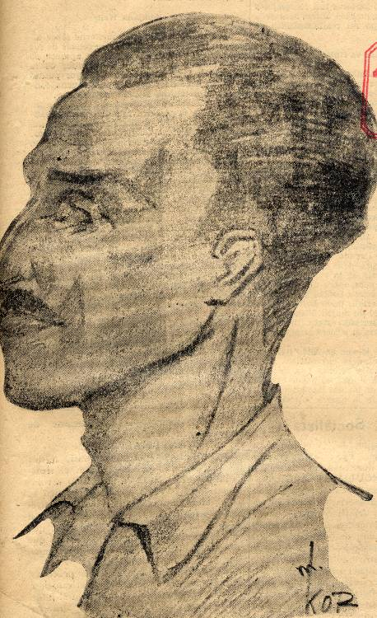

MARCOS CONTRERAS

Marcos Contreras Palacios fue militante trotskista del Partido Obrero Revolucionario. De profesión baldosista, participó en el movimiento de los arrendatarios en los años 1924 y 1925.
Miembro de la Federación Obrera de Chile (FOCH) y del antiguo Partido Comunista como Secretario Regional por Santiago, perteneció al Comité Central de esta organización.
Después, es parte del sector que rompe con el PC formando la Izquierda Comunista en 1933 y uno de los más importantes dirigentes del Comité Único de la Construcción en este mismo período.
En 1927 fue deportado a una isla por la tiranía de Ibáñez. Es condenado a días de prisión en 1934 por el gobierno de Alessandri que cumplió en la Penitenciaría, y fue relegado luego a Aysén en 1936, después de la huelga ferroviaria, a la que apoyó activamente como parte del gremio de la construcción.

Fue además, candidato a Senador por Santiago, representando al POR:

“Empecé a conectarme con una serie de personajes que me presentó Valenzuela, muy importantes como Marcos Contreras, que conocía toda la historia de Izquierda Comunista, que era un obrero de la construcción que vivía en la Población Nueva La Legua, de emergencia.”

“Su nombre es una bandera de agitación del Partido Obrero Revolucionario contra el régimen capitalista y sus sostenedores de derecha e izquierda.”

Más tarde, cuando la mayoría de la Izquierda Comunista resuelve ingresar al PS, Contreras es parte del grupo que decide no ingresar, para formar en 1938 el Partido Obrero Revolucionario.
Marcos Contreras representa también la tradición del militante trotskista. Su actividad se centra entre dos generaciones, la anterior de Izquierda Comunista, y la nueva del POR, por lo tanto su gran tarea está en lograr ser esa correa de transmisión entre ambas generaciones, trasladando experiencias, conocimientos, hechos históricos, y el reflejo de cómo ser un militante trotskista.

* * *

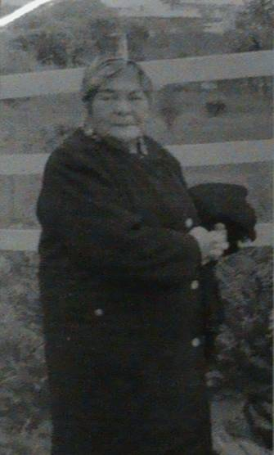

MARÍA CONCHA

María Concha fue una mujer trotskista, obrera, militante del Partido Obrero Revolucionario durante prácticamente toda la vida de esta organización.
Dirigente del gremio del Cuero y el Calzado, participa en una huelga muy importante del sector, en donde los trabajadores se toman 140 fábricas durante el año 1955:

“María Concha, que era una mujer muy interesante, que la conocí en la Legua, ella va a ser dirigente de la Población, de la Junta de Vecinos, etc. Después ella empieza a trabajar en algunas fábricas, como en la fábrica de Cuero y Calzado, y participa que esto es muy interesante, en una huelga que hubo de 140 fábricas del cuero y calzado que se ocupan, en 1955, es un hecho histórico muy importante en la historia de Chile. Ocupan 140 fábricas del cuero y el calzado durante varios días. Una de las huelgas más importantes que se realiza”.

Es durante estos años, candidata a regidora por San Miguel, como una de las pocas mujeres obreras que logra ser candidata a este cargo.
Siempre vivió en La Legua, y desde allí organizaba también al movimiento de pobladores, junto con su hermana Herminia Concha. Su compañero se llamaba Héctor Villalón, quien también formaba parte del Partido Obrero Revolucionario (POR).
Más tarde, con la llegada de la dictadura de Pinochet el 11 de Septiembre de 1973, ella y sus hermanos, esconden en su casa a los militantes perseguidos por la dictadura:

“La María Concha se la jugó escondiendo compañeros en la dictadura, que arrancaban, y ella siempre prestaba su casa, daba apoyo, fondeaba compañeros, porque ellos tenían casa en la playa, y allá llevaban compañeros también.”

María Concha desarrolla en tiempos de dictadura un importante trabajo político en la Población La Legua. Mostrando su valentía y coraje, porque sin tenerle miedo a la represión, a los allanamientos, a las persecuciones, siguió militando y luchando por la causa de la clase obrera y el pueblo pobre:

“Y en el período de la dictadura también se la jugó levantando trabajo social en La legua, iba a una Iglesia donde había un cura de la línea de la teología de la liberación, que prestaba la Iglesia, y ahí ella podía hacer todo el trabajo contra la dictadura, trabajo político en todo el período de la dictadura.”

Su ejemplo es el de una mujer que luchó toda su vida. Que fue dirigente de la industria del cuero y el calzado, y dirigente del movimiento de pobladores:

“Fue una mujer muy obrera. Muy trabajadora. Muy consecuente, y muy trotskista… María murió siendo trotskista.”

* * *

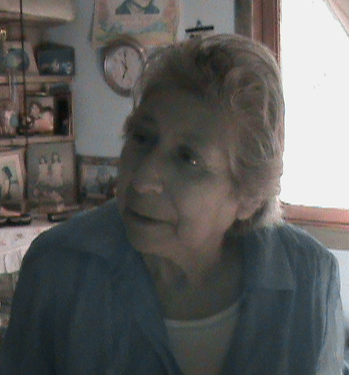

HERMINIA CONCHA

Herminia Concha hoy no es trotskista. Hizo su paso por el trotskismo en los años ´50, en el Partido Obrero Revolucionario, es decir hace más de cuarenta años, pero el breve periodo de tiempo en el que se acercó al trotskismo fue de gran importancia, ya que ella junto a su hermana María Concha, fue una de las organizadores y dirigentes más importantes del movimiento de pobladores.
Y como el trotskismo es una estrategia que considera que el movimiento de pobladores, así como el movimiento estudiantil, y el resto de los sectores explotados y oprimidos deben formar una alianza revolucionaria con la clase trabajadora acaudillándolos, es que hemos considerado importante que Herminia Concha y el periodo en el que hizo su paso por el trotskismo, estén presentes en este folleto, aunque estas no sean las ideas que defienda hoy.
Así es que Herminia Concha nos relata su experiencia y su paso por el POR de la siguiente manera:

“En esos años había un hombre que hablaba de los derechos humanos y de la gente que no tenía en donde vivir, entonces mi mamá iba a esas reuniones. Ese viejo se llamaba Marcos Contreras y estaba uno que se llamaba Villalón de apellido, ellos hablaban de los derechos humanos, y una era chica y escuchaba eso, entonces después pasaron unos pocos años más y mi hermana ya era una niña de quince años, pololeaba con uno de los hijos de este señor Villalón (…) Nosotros escuchábamos eso, después ya éramos más grandes y veíamos a mi hermana que andaba para todos lados y nosotros también andábamos, ayudando… Una vez me pegaron un combo, yo era cabra chica, y esos que nos pegaron eran el PC, el Partido Comunista, porque andaba con un diario que se llamaba Revolución”.

Con el tiempo, Herminia se convierte en una importante dirigente poblacional, principalmente de la Población Santa Adriana:

“Herminia Concha… Esta mujer es de las más importantes dirigentes de poblaciones, en la época de ocupaciones de terrenos para poder levantar vivienda propia, tu sabes que antes se arrendaban los conventillos, y después la gente empieza a pelear por vivienda propia, y para eso hay que ocupar terreno, y ahí empiezan a surgir las llamadas poblaciones callampa, que amanecen de la noche al día, y ella entonces se convierte en una de las más importantes pobladoras, especialmente en la población Santa Adriana.”

Cuando el Partido Obrero Revolucionario (POR) resuelve disolverse para crear el Movimiento de Izquierda Revolucionaria (MIR), Herminia Concha es parte de este proceso. Y más tarde es expulsada al igual que Luis Vitale y Humberto Valenzuela de esta organización, “acusada” de ser trotskista. A partir de allí dedica su actividad solo al terreno de la lucha poblacional, convirtiéndose en una de las más destacadas dirigentes de este sector:

“Herminia Concha fue la dirigente poblacional más importante en el período de la UP. Habían tres dirigentes poblacionales en las tomas, uno era Victor Toro, la Herminia Concha y el Mickey.”

Joaquín Guzmán (Theo), quien me llevó a su casa a conocerla, habla de ella como una mujer muy humana y solidaria:

“Herminia siempre te esperaba con comida, si llegabas a la hora de la once, era muy humana, muy solidaria. Y todos los hermanos eran igual. Tenía como diez hermanos, que eran muy humanos en ese aspecto.”

Y así como la historia de los trotskistas tiene en su seno a dirigentes obreros, dirigentes del movimiento campesino, teóricos, intelectuales, dirigentes políticos, etc. Herminia Concha fue un gran ejemplo de una dirigente del movimiento de pobladores, que aunque se alejó de las ideas del trotskismo y sus concepciones, ha hecho su paso por esta corriente, volviéndose parte de su tradición.

* * *

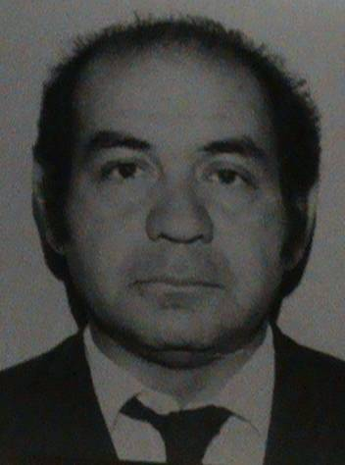

LUIS CONCHA

Luis Concha era miembro de la Federación de Obreros de la Construcción. Como muchos de los trotskistas más destacados, perteneció a este sector, e hizo su paso por el Partido Obrero Revolucionario (POR) en el mismo periodo que sus hermanas María y Herminia Concha:

“Y en las clases que hacía yo de capacitación, había un niño muy jovencito que preguntaba mucho más que los mayores, bueno y quién eres tu le decía, y él me dijo “yo soy Lucho, Lucho Concha”, que todavía está vivo, ahora ha vuelto de Argentina pero fue muy importante este joven, preguntaba, y después se va a convertir en un importante dirigente de los obreros de la construcción, tú que has escrito sobre esto, él es un personaje interesante Luis Concha, miembro de la Federación de Obreros de la Construcción, y en otras actividades también, después fue dirigente también textil. Es toda la familia.”

* * *

HÉCTOR VILLALON

Héctor Villalón, era el compañero de María Concha. Es parte del POR, y más tarde también del proceso mediante el cual este partido se disuelve para formar el MIR:

“Era igual que ella. (Que María Concha) Muy humano y solidario, vivían juntos. Ayudaban a los compañeros, escondían gente. Pero Villalón la superaba en lo intelectual, él era el teórico, se mamaba los libros, y muchas veces era medio dejado porque como trabajaba, no iba mucho a las reuniones. Yo le decía “a usted compañero tenemos que traerle la revolución a la casa”. En cambio la María Concha andaba por todos lados. Pero él era el que hacía la formación, ella no. Él hacía los documentos por ejemplo y clases de formación en su casa, pero era medio dejado, costaba sacarlo de la casa. Pero ella andaba por todos lados. Estuvieron en el MIR un tiempo pero odiaban a Miguel Enríquez hasta que fueron expulsados. Porque ellos tenían tradición obrera, y Miguel Enríquez era pequeño burgués y matón, siempre hacían las reuniones (Villalón era miembro de la comisión sindical cuando se forma el MIR), entonces se ponían los revólveres sobre la mesa, y se decía que no se aceptaba contradicciones, había que aceptar lo que ellos decían los que seguían a Enríquez, eran matones. Entonces siempre se odiaba a esa gente.”

Villalón es caracterizado y recordado por quienes lo conocieron por su moral y su entrega militante, era un dirigente obrero de la industria textil, del que Luis Vitale recuerda:

“Y ahí también conocí a otro personaje muy importante que se llama Héctor Villalón que era compañero de la María Concha, que va a ser Presidente del Sindicato Textil, bien importante. Otra anécdota, Villalón era el dirigente de un sindicato textil, y hacen una tremenda huelga, y lo reprimen y entonces lo despiden, y los obreros hacen una huelga, y el dueño, el patrón dijo, porque querían ver la forma de reponerlo a Villalón en el puesto, entonces el patrón dijo “la única forma es que yo lo despida y le pague una indemnización”, entonces Villalón reúne a la gente y les dice “bueno, yo lo que puedo hacer es que esta plata que me daría el patrón, yo se la entrego al sindicato y a todos los socios.” Es uno de los pocos casos que yo conozco en el que un dirigente sindical entregue toda su indemnización y se la da al sindicato. Auténtico esto, porque yo me acuerdo muy bien.”

Esta moral, esta entrega militante, es la que podemos reivindicar hoy, de un dirigente sindical, obrero, que abrazó la causa del trotskismo.

* * *

ÁNGEL CANALES

Fue un importante dirigente del sindicato de la fábrica Sumar. Cumplió un rol destacado en la huelga de 1953, junto con Rigoberto Quezada:

“Ángel Canales era el Presidente del Sindicato de SUMAR, y hacen una ocupación de fábrica, en el año ´53, hacen una huelga muy importante. Una pequeña anécdota, que me iba contando también Valenzuela. Cuando yo llegué en el ´55, y la huelga fue en el ´53, y yo después lo conocí a Ángel Canales. Bueno, se hace la huelga, entonces el patrón lo desafía a pelear. Y él acepta y se empieza a dar una pelea donde van caminando, van peleando así por las cuadras, etc. Pasan y pasan, y entonces se cansa el patrón y se termina la pelea. Pero es muy interesante que por primera vez me contaba Valenzuela, se daba el caso de que un patrón lo desafiaba a un obrero a pelear mano a mano, a pelear en la calle.”

Canales era muy amigo de Rigoberto Quezada, y una persona muy querida entre los trabajadores:

“Mi amigo de mayor confianza, Canales, que era muy popular entre los trabajadores por ser el mejor futbolista del equipo de la fábrica.”

Ángel Canales junto a Rigoberto Quezada comienzan un trabajo clandestino para formar el sindicato de la empresa. Rigoberto Quezada relata una de las conversaciones que tuvieron entre los dos:

“Con él acordamos reclutar con mucho cuidado al primer grupo; a lo sumo, cinco compañeros. –Una vez que estés bien seguro, recomiéndales que no hablen con nadie, ni media palabra, y que se junten tal día en el kiosco que está en la esquina de la fábrica. Tú los esperarás ahí a las tres de la tarde, mientras te sirves una bebida en el mesón. Luego, uno a uno, le vas comunicando que se trasladen hacia la “picada” (cocinería); ahí estaré yo consumiendo algo. Tú estarás primero, y les vas indicando que entren en el “reservado”, habitación discreta que se solicita previamente. Cuando ya estén todos, entraré yo y conversaremos sin temor a ser oídos por nadie más.”

“Mi amigo Canales explicó: -En vista de la situación en que nos mantienen los Sumar, bajos salarios, etc. tomamos la decisión, el compañero Quezada y yo, de reunirnos hoy con tres trabajadores de los de mayor confianza, para ver lo que podemos hacer, porque así no podemos continuar, sin protestar por lo menos, pero ojala con todos los trabajadores al mismo tiempo”.

Logran organizar finalmente el sindicato, y presentan un Pliego de Peticiones que la empresa se negó a aceptar, y al negarse, los trabajadores declaran la huelga:

“A Canales se le veía en medio de un numeroso grupo de compañeros, dirigiendo y dando instrucciones para levantar las carpas, distribuyendo cuadrillas, nombrando responsables para una u otra tarea.”

La huelga triunfa. César Sumar se ve obligado a cumplir con las demandas de los trabajadores. Pero solo unos pocos días después se produce el despido de varias decenas de trabajadores. Entonces el sindicato decide reanudar la huelga, y esta vez, con la toma de la planta:

“Díaz después, con 27 despedidos más, pusimos en ejecución el plan. Canales y Ramírez entran al tercer turno y comunican a los compañeros de confianza, que a las tres de la mañana, después de colación, se inicia la huelga. Los obreros vuelven a los comedores. Se encienden las luces rojas en los patios, en el interior de los pabellones y suenan los timbres, apurando a los obreros a volver a sus máquinas. Diez minutos después, se cierran los portones de acceso y recrudece el ruido con las máquinas que se echaron a andar como si nada presagiara algo anormal. Es entonces cuando Canales, Ramírez y sus compañeros, simultáneamente, en todas las naves, trancan los portones por dentro con gruesas barretas de fierro. Y hablando por los parlantes, desde la oficina del jefe, Canales anuncia: -¡Compañeros, escuchen todos, detengan las máquinas. El ruido se detiene y el silencio se impone en toda la fábrica. Medio minuto después, continúa Canales: -La directiva del Sindicato comunica que ha decidido decretar la huelga, única arma que disponemos para defender nuestro derecho al trabajo y el pan de nuestros hijos.”

Llegan los carabineros a la fábrica, y detienen a Ángel Canales, Rigoberto Quezada y a Ramírez. Están allí tres meses hasta que por gestiones de la Central Única de Trabajadores logran salir de la cárcel.
Sin poder volver a la fábrica, Ángel Canales consigue trabajo como obrero de la Municipalidad, gremio del cual sería un destacado dirigente:

“Ángel Canales, que después va a trabajar, a lo mejor Valenzuela le consigue el trabajo, en los obreros Municipales, va a trabajar de obrero municipal.”

* * *

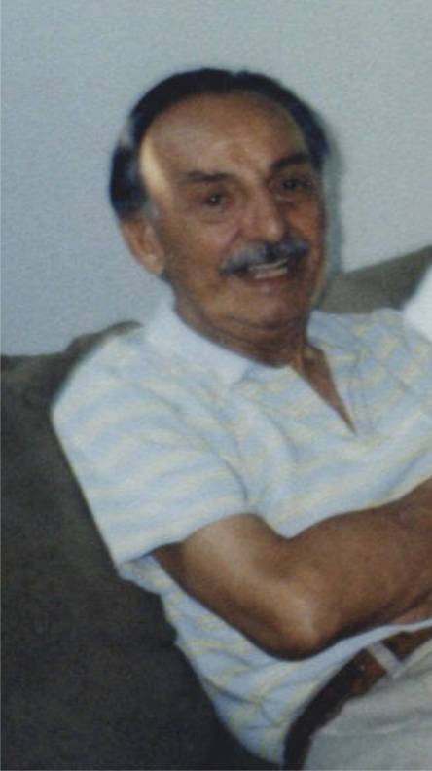

RIGOBERTO QUEZADA

Rigoberto Quezada nace en 1918, hijo de Gregoria de la Paz Urquiz y Francisco Quezada Neira, se convierte en el Presidente del primer sindicato que se tomó la fábrica Sumar en la historia de Chile.
Inicia su vida política y militante a partir de la crisis del ´29 y la situación que esto genera, cuando conoce a “El Teatro del Pueblo” y comienza a interesarse en la política:

“El grupo de Teatro del Pueblo ponía en escena obras de avanzada en el local del sindicato, con numerosa asistencia de público, vecinos y obreros.”

Este Teatro del Pueblo estaba ligado al Partido Socialista, y cuando alrededor del año ´36 un grupo de nazis asesina al poeta socialista Héctor Barreto, Rigoberto Quezada es parte de las marchas en repudio a su muerte:

“¡Qué extraña sensación se experimenta cuando, por primera vez, uno forma parte de esa muchedumbre que lo empuja, lo envuelve, lo lleva casi en el aire, siempre adelante; uno se siente formando parte de ese gigante que es el pueblo. Después de esa gran demostración de fuerza de todo el pueblo, comprendí lo correcto del camino que se abría ante mi.”

Cerca de 1939 conoce a Livia Videla, otra militante del Partido Socialista, quien sería su futura compañera, en una fiesta del Comité Central de la Juventud:

“Hacía derroche de personalidad recia y ponía pasión en su recital. Recitó primero “Rosa Roja”. Me sobrecogió de emoción. Cuando terminó, yo aplaudía frenético y aún cuando los aplausos cesaron, seguí aplaudiendo hasta que me hicieron callar. Yo no sé si mi entusiasmo era por su belleza o por su calidad artística, o por ambas cosas a la vez. Desde entonces, fui el más ferviente admirador de la linda muchacha Livia Videla”.

Pero recién diez años más tarde Livia y él se enamoran, y se hacen compañeros inseparables hasta el último de sus días. Por esta misma época, ambos comienzan a alejarse del Partido Socialista, y a acercarse a las ideas del trotskismo:

“Tanto Livia como yo nos habíamos alejado del PS, por serias diferencias políticas surgidas entre los años ´38 al ´40, durante los cuales, por un golpe de autoridad del Secretariado de la juventud, fuimos expulsados la mayoría de las secciones juveniles de Santiago. En esos años, los jóvenes de izquierda tuvimos la experiencia de conocer las posiciones de los trotskistas, en esas tertulias de media noche.”

Comienzan así a asistir a las reuniones del Partido Obrero Revolucionario (POR):

“Desde aquella fecha yo asistí, junto con numerosos compañeros, a los actos del Partido Obrero Revolucionario (POR)”.

En 1949 ingresa a trabajar a la empresa Sumar, ocupándose en las máquinas circulantes donde se tiñe el hilo:

“La vida en la fábrica era apenas soportable. Durante las ocho horas de cada turno, sólo durante media hora, a mitad de la jornada, se prendían las luces rojas y salíamos al patio a la colación: un sánguche y una bebida gaseosa. Prohibido llevar comida de la casa. Los obreros nos tendíamos en el suelo, con la espalda apoyada en el muro y nos comíamos el mísero sánguche de mortadela y tragábamos la fría bebida.”

Allí comienza un trabajo clandestino para formar el primer sindicato de la empresa. Empiezan a hablar, él y Ángel Canales, otro dirigente del trotskismo, con grupos pequeños de obreros de la mayor confianza, y a tener con ellos reuniones secretas para juntar la cantidad de gente necesaria para formar el sindicato.
Con un patrón poderoso como es César Sumar, esta tarea parecía casi imposible, así que Rigoberto Quezada se corta el brazo a propósito con una lata, para poder obtener una licencia médica que le diera el tiempo de pararse en la puerta de la fábrica a recolectar las firmas necesarias para formar el sindicato:

“Durante la semana me paseaba frente a la puerta de la fábrica, disimuladamente, conversaba ya con uno ya con otro, principalmente las mujeres, preocupadas por mi brazo vendado. Esto permitió que algunas compañeras, sin que se notara, me mostraran su carnet del partido comunista, o socialista, mientras yo, disimuladamente también, les indicaba que debían firmar.”

La cantidad de firmas logra ser recolectada, y el sindicato finalmente se forma, sin que César Sumar logre despedir antes a los trabajadores organizados. Una vez conformado el sindicato, se presenta un Pliego de Peticiones con el objetivo de obtener un mejoramiento para la vida de los trabajadores y trabajadoras de la empresa. Pero César Sumar se niega a aceptar este petitorio, así que los trabajadores declaran la huelga:

“Gritos de “VIVA LA HUELGA! ¡A LA HUELGA COMPAÑEROS, VIVA EL SINDICATO OBRERO!”, se oían por todas partes, dentro del salón y fuera de él, en los patios y en la calle”.

La huelga se declara exigiendo un alza del 50% en los salarios, la construcción de un casino, cuarenta minutos de colación, estímulo al deporte, cancelación de la diferencia en el salario mínimo y la construcción de una sala cuna.
Livia Videla, la compañera de Rigoberto Quezada, colabora con él en todo momento para llevar adelante la huelga:

“Livia me ayudó mucho en la elaboración del plan. Como dirigente de su gremio, con su experiencia en las huelgas en que el profesorado conseguía sus reivindicaciones, pudo darme valiosos consejos.”

La huelga finaliza siendo todo un éxito. César Sumar, dueño de la fábrica se ve obligado a cumplir con las demandas de los trabajadores. Pero después de unos días se produce una ola de despidos, entonces los obreros deciden reanudar la huelga, tomándose esta vez la planta:

“El POR, a través del Presidente y Secretario respectivamente de Textil Sumar dirigió y llevó adelante en 1953 la primera gran huelga con ocupación de fábrica de ese centro laboral”

Hasta allí llegan carabineros con la orden de reprimir a los huelguistas y toman preso a los dirigentes sindicales como Rigoberto Quezada… Pero cuando un carabinero lo golpea con un fusil en el hombro, éste se rompe por la mitad, frente a los ojos atentos de todos los huelguistas, quienes no pueden creer, descolocados, que el carabinero tenga en su mano, un fusil partido al medio, por el poderoso hombro de Rigoberto Quezada.
Más de tres meses Quezada permanece preso junto al resto de los dirigentes sindicales, después por gestión de la Central Única de Trabajadores logra salir en libertad, sin poder retornar a su trabajo… Por lo que se ve obligado a trabajar como carpintero, antiguo oficio de su padre.
Pero el gobierno de Allende llega pronto, y en él los obreros vuelven a organizarse y se toman la fábrica exigiendo su paso al Área de Propiedad Social. El gobierno cede ante las demandas de los trabajadores, y Rigoberto Quezada es nombrado como interventor de la fábrica.
Rigoberto Quezada, junto con su compañera Livia Videla como veremos, vuelven al Partido Socialista, alejándose del POR, y sin embargo durante todos sus años en este partido, ellos siguen reivindicándose trotskistas.
¿Cómo se explica esto? Pues porque las ideas del trotskismo se separaron en este caso de la práctica del trotskismo. Se abre en tijeras su adhesión ideológica a estas ideas, con su trabajo diario, con su práctica política, que se refleja en el ingreso al Partido Socialista, que no es ni un partido revolucionario ni un partido trotskista.
¿Y a qué se debe esta apertura en tijeras? A que creyeron que el PS podía llegar a ser, bajo su influencia, un partido verdaderamente revolucionario… Pero esto nunca sucedió. ¿Por qué? Porque un partido se forma con años de práctica común con un programa, una estrategia, una teoría, de un tipo de militante, de una estrategia, de una práctica a través de toda su historia política.
El Partido Socialista, por su carácter -en aquel momento- de un partido pequeño burgués, con base obrera, que funcionaba como una especie de péndulo, con movimientos hacia la izquierda y hacia la derecha según las circunstancias y las presiones de la lucha de clases… El trotskismo pudo haber sido un imán, un polo de atracción, para que cuando el péndulo se dirigiera hacia la izquierda, se le rompiera todo un sector, y este sector se hiciera trotskista.
Pero los dirigentes trotskistas de ese momento, en vez de buscar esto, en vez de buscar ser ese polo de atracción capaz de romper a un sector del péndulo (y romper también a sectores de otros partidos como el PC por ejemplo), lo que hicieron fue montarse sobre el péndulo, creyendo que así determinarían sus movimientos, y lo que terminó sucediendo, como es lógico, es que el péndulo los determinó a ellos, los acarreó en su vaivén y ya no los dejó bajar…
Pero la mañana del 11 de Septiembre de 1973 llegó para todos por igual, Quezada, alertado, se dirige hacia la fábrica, y en ella se prepara para luchar:

“Robles y Araya repartieron las armas y me pasaron una metralleta y una bandolera con cien tiros. Desde temprano sobrevolaba un helicóptero, a unos 150 metros de altura que iba y volvía sobre nosotros. Nos escondimos de inmediato bajo una marquesina de concreto y esperamos pasara de nuevo. Lo vimos que venía derechito a situarse sobre nosotros, salimos a campo abierto y lo recibimos con una ráfaga de por lo menos diez ametralladoras. El helicóptero dio media vuelta y escapó casi en picada en dirección al aeropuerto de los cerrillos, distante a unos tres kilómetros de la fábrica, dejando una estela de humo en el aire.”

Se dividen en grupos. Uno que se quedaría defendiendo la fábrica. Y el otro que saldría a buscar más armas para luchar contra los militares. Pero cuando se dirigen a la casa en donde supuestamente los estarían esperando más armas para luchar contra los militares, resultó ser que éstas nunca habían llegado, y los trabajadores se encontraban entonces, desprotegidos.
El grupo de trabajadores, entre ellos Rigoberto Quezada, deben entonces volver, caminando, solos, hacia la fábrica, y en el camino alguien dice:

“¡Viva el Pueblo! ¡Viva el Socialismo! Se oyó como un trueno una sola voz surgido de las entrañas de dieciocho hombres. La brisa helada se llevó el eco rodando en la noche. De nuevo, bajo la lluvia, reiniciamos la retirada.”

A partir de allí Rigoberto Quezada debe exiliarse a Venezuela:

“Tantos recuerdos de la vida pasada, de la vida heroica, llena de ilusiones en que se vislumbró, en millones de esclavos del capital, un porvenir radiante de justicia y felicidad para ellos y para las futuras generaciones, cortada de un tajo por el sable del verdugo de uniforme, los mismos que aplaudíamos en las paradas y desfiles, <defensores de la patria>. Una risa amarga mezclada con algunas lágrimas oculté bajando la cabeza.”

Su hijo, Rigo Quezada, quien nos ha ayudado a reconstruir esta historia lo recuerda de la siguiente manera:

“A mi papá lo recuerdo como un luchador incansable, desde niño, muy chico me recuerdo a mi padre que llegaba golpeado, ya sea porque los carabineros lo habían golpeado por estar participando en movilizaciones o a veces los comunistas, que le pegaban porque lo acusaban de trotskista. Porque él era trotskista, en su pensamiento político y filosófico, al margen de que él militara en el Partido Socialista, y repartía a veces panfletos, artículos del trotskismo en los primero de mayo, y entonces los comunistas terminaban golpeándolo, me recuerdo muy claro. Él tenía una consecuencia intachable, desde el punto de vista personal, como padre, como político, como luchador, apasionado en la lucha política, autodidacta porque él nunca fue a la universidad y sin embargo era un gran lector, no solamente de literatura sino también a nivel político, nada malo recuerdo de él”.

* * *

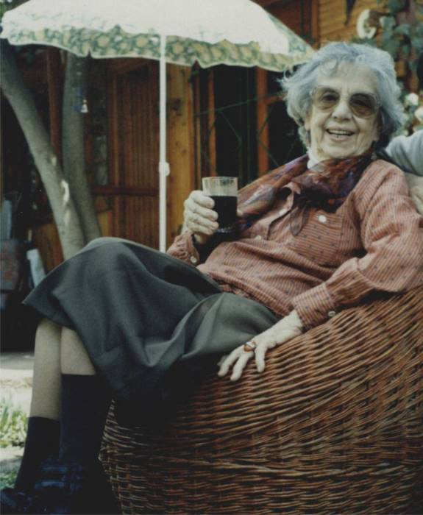

LIVIA VIDELA

Livia Videla es una mujer muy importante para la historia de la clase trabajadora chilena. Inicia su vida política en el Partido Socialista, y pronto abraza las ideas del trotskismo rompiendo con este partido y uniéndose al POR:

“(El POR) capta a un sector importante de la Juventud Socialista dirigido por Livia Videla que después va a ser dirigente nacional de la CUT”.

“Ser trotskista era ser tremendamente valiente, porque ellos pelearon a dos bandas, pelearon contra la burguesía fuertemente, y tenían que pelear contra los comunistas. Pero sin verlos nunca como sus enemigos, ellos no consideraban que los comunistas fueran enemigos como la burguesía, eran los comunistas lo que consideraban enemigos a los trotskistas.”

Como profesora de Educación Física, trabaja en los años ´40 en la Escuela de Cultura Popular Pedro Aguirre Cerda a cargo de la actividad deportiva de Quinta Normal.
Y es electa desde allí como dirigente de la Federación de Profesores. Su hijo, Rigo Quezada la describe como:

“Era muy intelectual, en el sentido de que ella estudiaba, no era una mujer que solo se manejara con conceptos elementales, sino que tú conversabas con ella y hacía análisis políticos profundos sobre situaciones que ocurrían a nivel mundial, nacional, era una mujer de conceptos políticos muy profundos, leía mucho. En mi casa no se daban cursos de educación política, sino más bien discusiones de temas, de algunos libros que se leían, se comentaban, se contextualizaban en el momento histórico en el que se habían escrito, qué discusiones había en ese momento, el por qué se escribieron, qué cosas tienen valor, y qué cosas son de la coyuntura, etc.”

Cuando su compañero Rigoberto Quezada inicia la huelga en Sumar, Livia Videla presta activa participación a esta lucha:

“Livia, que como dirigente de su gremio tenía experiencia en huelgas y manifestaciones, atraía con su simpatía y acaudillaba a un grupo de mujeres, gritando las consignas del caso. Nos internamos por barrios y poblaciones y volvimos a la fábrica por el punto contrario al que habíamos salido en la mañana”.

Comenzó entonces a organizar partidos de fútbol entre los huelguistas, para mantenerlos activos, buscar su interacción y el acercamiento también con los equipos de fútbol de otros sindicatos.

“En el entrenamiento, Livia organizaba simulacros de juego entre dos contenedores, seis por lado, en que ella integraba por diez minutos cada equipo, lo que le permitía enseñar combinaciones de pases, quitar la pelota al adversario, juegos de mano a mano y lanza al arco sin detenerse. En todo esto Livia era muy diestra. Cuando estaba con toda la cuerda, era un espectáculo: quitaba la pelota con toda facilidad, y empezaba a fintear, pasándosela por entre las piernas o corría con botecitos bajos y hacía un pase largo a una compañero, que estaba cerca del arco contrario, convirtiendo un gol seguro. Livia bajo el arco, daba un salto y depositaba la pelota con toda elegancia. Aplausos clamorosos. No había dudas, se robaba la película con cada gesto, con cada destreza, era una actriz de circo internacional. Yo era el más orgulloso y el que más aplaudía”

Más tarde, Livia Videla reanuda su militancia en el Partido Socialista, rompiendo con su militancia en el POR, pero sin dejar de decir jamás, incluso hasta el día de su muerte, que se consideraba trotskista… Repitiendo como vimos, el problema del péndulo, y una separación en tijeras entre la práctica política y las ideas del trotskismo:

“Hasta su muerte ella se declaró trotskista. No tenía ningún problema, todo lo contrario, ella estaba muy orgullosa de ser trotskista”

En 1957, junto con Mireya Baltra y Graciela Trujillo es elegida dirigente nacional de la CUT, convirtiéndose en las tres primeras dirigentes mujeres en asumir este cargo:

“Ella fue dirigente nacional de la Central Única de Trabajadores cuando se unifica, en el año `57, mi mamá era la única mujer yo diría dirigente de la CUT en ese momento, ahí fue el viejo Clotario Blest Presidente de la CUT, que el trotskismo tanto socialista como de afuera, ayudó mucho a la unidad de la Central, porque ellos veían que el movimiento obrero no podía tener dos o tres centrales sindicales, sino una, y en esa una había que dar la lucha política. Nunca estuvieron por la división, sino que estaban por la unificación, a tal grado que mi mamá fue dirigente de la CUT”

Livia Videla se convierte en la Secretaria General del Sindicado Único de la Educación:

“Mi mamá era una mujer tremenda. Se dedicó al tema sindical muy fuertemente, fue Secretaria General del SUTE (Sindicato Único de los Trabajadores de la Educación), que era el sindicato más grande de la educación que ha tenido Chile. Mi mamá junto con Iván Núñez junto con Lautaro Videla, su hermano, y otros más, fueron los que de alguna manera escribieron y trabajaron lo que fue la ENU (Escuela Nacional Unificada), que fue tremendamente discutida en todo Chile, porque era un concepto de educación única, nacional, que integraba la educación con el trabajo.”

El 17 de Junio de 1999, a las 23.30 hs. Livia Videla muere de un tumor en la vesícula:

“Cincuenta años de vida en común, siempre unidos en todas y en cada una de las viscisitudes del destino: alegría, pena, dolor, persecución y exilio. En todas las circunstancias demostró coraje y un gran valor para encarar las dificultades y vencer: en el hogar, en el trabajo y en la vida misma”.

* * *

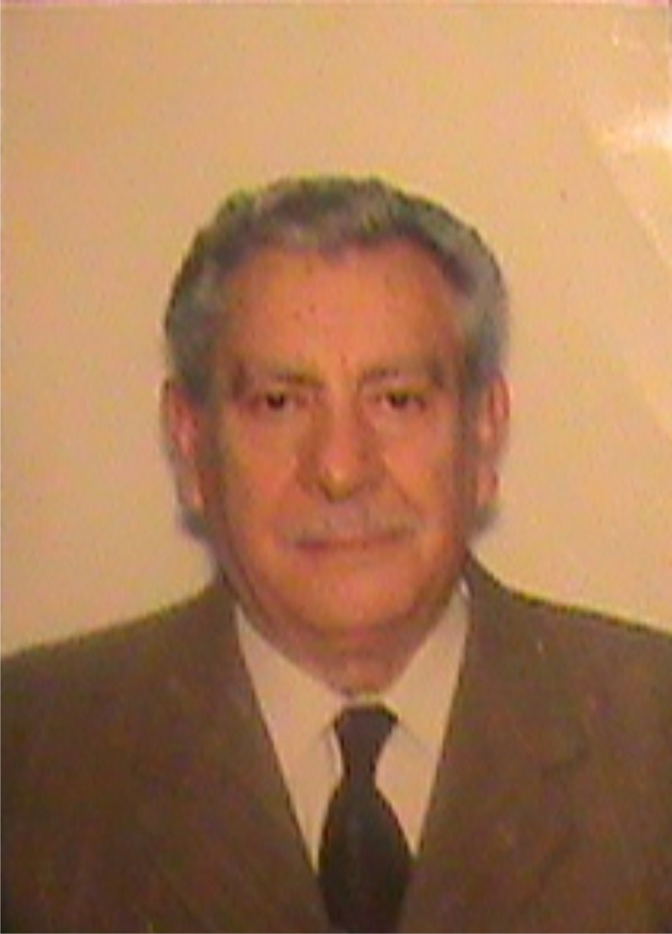

LAUTARO VIDELA

Lautaro Videla nace en la ciudad de Santiago un 25 de Octubre de 1922. Comienza sus estudios primarios en la Escuela Federico Errázuriz.
Allí, en plena dictadura de Ibáñez, uno de sus profesores desaparece, no vuelve a clases. Lautaro Videla decide entonces organizar a su curso para realizar lo que sería su primera manifestación pública, bajo el grito de “Muera el Perro Ibáñez”.
Por causa de este hecho, es expulsado del colegio e ingresa a partir de allí al Liceo de Aplicación, en donde conoce a Hernán Ramírez Necochea, que era Inspector del Liceo.
Pronto, se incorporaría como militante del Partido Socialista, cuando su padre, también militante de esta organización, lo envía a dejar un recado a una reunión política.
En 1934 y con solo 12 años de edad, Lautaro Videla comienza su militancia en el PS. Allí, conoce a los militantes que venían de la Izquierda Comunista como Pablo López Cáceres, Humilde Figueroa, Ramón Sepúlveda Leal y Emilio Zapata, y comienza a orientarse como una tendencia trotskista al interior del Partido Socialista. Ya hemos visto qué significa esto.
Tiempo después, Lautaro Videla se configura con su sector como la Liga Obrera (LO) al interior del PS, que mantiene relaciones con el POR.
Como estudiante de la Universidad Técnica, Lautaro Videla se recibe como Profesor de Historia y Geografía, lo que le permitiría comenzar a desarrollar una actividad política en el gremio de los profesores.
Así, ingresa a la Unión de Profesores de Chile y más tarde a la Sociedad Nacional de Profesores de Chile. Después impulsa la formación del Sindicato Único de los Trabajadores de la Educación, que tiene gran importancia durante el período del gobierno de Allende.
Junto a un grupo de compañeros relacionados a la educación, va a impulsar la propuesta de una Escuela Nacional Unificada (ENU). Y es quien organiza el primer Sindicato del Ministerio de Educación. Como resultado de esto lo echan. Y lo mandan a trabajar a una Escuela en la Población Dávila. Allí Lautaro Videla comienza un trabajo para que la Escuela considere e integre al resto de la comunidad. Organizando a los estudiantes, a los pobladores y a las Juntas de Vecinos.
Lautaro Videla es padre de cuatro hijos, dos con su primera compañera Luz Moya, y dos con su compañera actual Lucía Núñez. Sus hijos mayores son Lautaro Videla y Lumi Videla, militante mirista, quien muere estrangulada en manos del golpe militar.
Sus dos hijos menores viven en Venezuela, ya que en 1974, Lautaro Videla se vio obligado a exiliarse en este país, después de haber estado un año en la clandestinidad.
En Venezuela Lautaro Videla da cursos y clases en Ciudad Bolivar, y en este país se lo reconoce como un impulsor del uso de la informática en las salas de clases, por lo que la Universidad Central lleva una sala con su nombre.
Actualmente Lautaro Videla vive en Chile con su compañera. Hablar con él es hablar con una enorme tradición de lucha y militancia en el movimiento obrero. Su actividad política que recorre gran parte del siglo pasado, le ha dejado una importante experiencia histórica que lo vuelve un libro abierto ante las nuevas generaciones de militantes y dirigentes de la clase obrera.

* * *

III. TROTSKISTAS EN LA DÉCADA DE LOS ’70 Y ’80

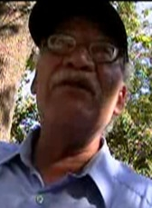

JOAQUÍN GUZMÁN (THEO)

Joaquín Guzmán fue, como muchos de los más importantes dirigentes del trotskismo, un obrero de la construcción. Inició su actividad militante también en el Partido Socialista, pero pronto decidió que las ideas del trotskismo le eran más afines, por lo que se unió a las filas del Partido Obrero Revolucionario (POR) años antes de que éste resolviera disolverse en el MIR:

“Yo nací en la revolución. Mi padre era anarcosindicalista, panificador, me llevaba de cabro chico, seis, siete u ocho años a las reuniones. Y de entre todos los hermanos decía que el único que podía seguir su ejemplo era yo, porque era más inteligente, me fijaba más en las cosas.”

Joaquín Guzmán comienza, desde muy joven, a organizar Centros de Alumnos de las Escuelas Nocturnas, donde adquiere una importante influencia:

“Yo no iba a la Escuela, yo llegué hasta tercero medio, y después estudié en el período ´62 - ´69 cuando se empiezan a hacer los Liceos Nocturnos con la reforma educacional, empiezo a estudiar ahí de noche, doy una prueba en el Ministerio de Educación y saco el título de la educación básica. Como era recién la masificación de los Liceos Nocturnos empezamos nosotros a hacer trabajo político. Primero formamos un Centro de Alumnos en el Liceo donde yo estudiaba. Yo me convertí en alguien conocido, porque en el Liceo de los 2.000 a 3.000 me conocían todos, bueno para la talla, me relacionaba con toda la gente, era así como un líder natural, siempre me querían.”

Durante su militancia en el POR, conoce a Humberto Valenzuela:

“Yo nací en la revolución, aprendí todo de mi padre. Después conocí al Valenzuela y empecé a asistir a sus reuniones (del POR) y empecé a integrarme y a asistir a su Escuela de Formación con ideas trotskistas. Y ahí me volví muy crítico de mi padre, entonces me hice trotskista.”

Más tarde, cuando el POR resuelve disolverse en el MIR en 1965, Joaquín Guzmán es parte de este proceso. Y años más tarde es también parte del sector que es expulsado de este partido.
Durante el golpe militar Joaquín Guzmán se exilia unos años en la Argentina, donde comparte sus días junto a Humberto Valenzuela.
Al volver a Chile, ambos comienzan a organizar bajo la dictadura a los grupos que habían pasado a la clandestinidad, buscando constituir un Frente Único Proletario para derribar a la dictadura.
Pero esta idea no logra prosperar, ya que solo unos meses más tarde, Valenzuela muere de un problema respiratorio.
Hoy Joaquín Guzmán, después de todos estos años, continúa reivindicándose trotskista, aunque su práctica militante se haya alejado de las ideas centrales de esta estrategia, como la necesidad de construir un partido revolucionario, podemos ver en él una larga tradición, una experiencia y muchos años de militancia en el movimiento obrero chileno.
* * *

JUAN RAMOS

Ni la historia ni el nombre de Juan Ramos aparece en ningún libro. Tampoco está en los periódicos de la época, y probablemente no hubiésemos sabido nunca de su existencia si no fuese por el testimonio de Joaquín Guzmán, que habló extensamente de él, de su vida y de sus contribuciones a la lucha y organización del movimiento obrero.
Este hecho es de suma importancia. La historia no solo se transmite mediante libros, periódicos, o materiales escritos, puede transmitirse también oralmente, de generación a generación, en testimonios narrados por sus protagonistas…
Todavía más aun cuando se trata de la historia del trabajador. Porque el trabajador tiene menos posibilidades de escribir un libro, por la enorme cantidad de horas que trabaja, por la mala educación que ha recibido en la escuela, porque precisamente la intención de las clases dominantes es que el trabajador no piense, no lea, no escriba… Y entonces su historia, aquello que vio y que vivió, aquello por lo que peleó y creyó, sus percepciones, sus recuerdos, se almacenan en la propia memoria… En una memoria que a veces se guarda, que a veces se olvida.
Rescatar esa memoria es indispensable. Porque esa es la historia del trabajador. La historia no es solo del que la escribe, es del que la vive. La historia oral permite entrar en esa memoria. Permite reproducir la verdad histórica de la clase trabajadora.
Y en esa verdad histórica apareció Juan Ramos, un dirigente de la construcción, con un inmenso valor, ya que como militante del Partido Obrero Revolucionario, Trotskista, decidió no ingresar al MIR cuando éste se formó, por considerar que se perdía en este movimiento la estrategia de la clase obrera organizada y su vanguardia revolucionaria:

“Él se opuso a que se disolviera el POR, fue uno de los más duros. Murió a los 79 años él. Y siempre trabajó en los sindicatos, siempre ligado a las cosas sindicales. Incluso en el período de dictadura.”

Cuando prácticamente todo el POR decidió disolverse en el MIR, Juan Ramos continuó luchando y defendiendo las ideas del trotskismo, incluso en medio de la dictadura militar, organizando al gremio de la construcción y levantando frente al mismísimo Pinochet, la necesidad de luchar por un Tarifado Nacional en la Construcción para establecer un salario igual para todos los trabajadores de un mismo oficio.
Queremos citar extensamente, el testimonio de Joaquín Guzmán que lo conoció bien, y que refleja perfectamente la personalidad de este importante dirigente trotskista del movimiento obrero chileno:

“En el año ´76 nos encontramos en una construcción en la que estábamos trabajando, hacíamos pintura. Y estábamos los dos en la Federación de la Construcción y asistíamos a esas reuniones como delegados por obra. Entonces yo era delegado de una obra, y él era delegado de otra obrera. Venía de una obra porque él era estucador, y nos juntamos en ese año ´76 o ´77 e íbamos a las reuniones de la Federación en donde estaba el Cuevas, que era el Presidente. Y se juntaban 100 o 200 delegados, en el período de la dictadura, que venían de distintas obras. Y ahí existía un sistema de Tarifados, entonces ese día en una reunión se acordó plantear un Tarifado de la Construcción, entonces se nombró una Comisión para elaborar un Tarifado de la Construcción, y ahí sale elegido Ramos, y también yo. Y trabajamos en la elaboración del Tarifado, después se hace una asamblea, y el Cuevas da a conocer el Tarifado que le entregamos nosotros y lo destruye ahí en la misma asamblea, y dice que no servía para nada, que estábamos pidiendo mucho, que cuándo nos iban a dar todo lo que estábamos pidiendo, porque lo que pedíamos era un salario mínimo equivalente a lo que gana un capitán de las fuerzas armadas. Y entonces Cuevas lo rechaza y Ramos le dice “¿usted compañero es un dirigente de la clase obrera? No tiene por qué rechazar, los patrones son en todo caso los que tienen que rechazar, pero no usted, que es un dirigente nuestro, cómo se la da de patrón” y se forma el despelote en la Asamblea, y nosotros estábamos por retirarnos, porque era manejado por los comunistas, entonces Cuevas nos ganó a nosotros. Y se hizo un Tarifado amarillento al final y se lo llevaron al Pinochet, porque todas esas cosas llegaban siempre al gobierno. Pinochet pescó todo eso de los Tarifados y lo echó al canasto de la basura, y dijo “se acabó este sistema de los Tarifados” y creó lo que se llama el Código del Trabajo de ahora, y se termina ese sistema. Y ahí trabajé yo con el Ramos el último Tarifado que existió, porque después Pinochet lo tiró todo y creó las nuevas Leyes Laborales en el año ´78 que las hizo José Piñera. Y se acabó el sistema de los Tarifados, que era un sistema que venía de años atrás y se aplicaba en todos los sectores, textiles, construcción, en los panaderos, en todos lados. “

“El viejo Ramos era así. Un día fue a mi casa y me pidió que nos reuniéramos para estudiar el Código del Trabajo de Pinochet, para ver cómo podíamos trabajar con ese Código para que no nos caiga la represión. A él le preocupaba organizar sindicatos, entonces veíamos que la ley te permitía los sindicatos pero atomizados en el movimiento obrero, en donde en una fábrica tu podías tener diez sindicatos, con 25 personas, hasta con 8 personas podías formar uno. Entonces las empresas se llenaron de sindicatos. Sindicatos amarillentos, donde el patrón mismo te formaba sindicato y había que tener una interlocución con los obreros, pero lo organizaba el gerente, un sindicato afín a la empresa. Entonces vino la atomización, y se permitían sindicatos independientes y sindicatos eventuales, entonces el viejo decía que había una atomización, veíamos eso y después veíamos cómo formar un sindicato independiente, él estaba siempre preocupado de ver cómo nosotros nos metíamos ahí para trabajar y no nos pescaran la mano, que sea como dentro de la Constitución y del Código de Trabajo, pero ya las masas no se preocuparon más de eso. Los sectores revolucionarios se centraron en botar a la dictadura y se olvidaron de formar sindicatos. La línea del PC fue ocupar todas las formas de lucha, para botar la dictadura, que era el objetivo. Entonces la gente se empezó a alejar de organizar sindicatos, porque el patrón te echaba, se hacía una asamblea y hablabas contra el patrón y te echaba, entonces la gente empezó a pensar que el sindicato no servía para nada, porque el patrón siempre te echaba y buscaba las causas legales y el sindicato no podía hacer nada. Entonces la gente miraba que era una herramienta que ya no servía. Entonces había pasado esa historia donde los sindicatos eran poderosos, la gente prefería organizarse en las poblaciones y luchar contra la dictadura. En la pega eran excelentes trabajadores pero en la población se la jugaban, pero en la pega no porque si quedaban si pega era como morir, porque estaban quebrando las industrias. Miles de empresas se cierran en la crisis del ´80 y desaparecen, entonces estaba difícil. Y no fructificó la idea del viejo de organizar a las masas trabajadoras.”

“Pero siempre el viejo Ramos estaba preocupado por la cosa sindical. Se jubiló y empezó a trabajar con los jubilados, siempre peleó con los comunistas que manejaban esas cosas de los jubilados. Hizo trabajo social. Siempre estuvo en la construcción él, era un estucador albañil. Él venía del viejo POR desde año ´38 más o menos, pero nunca le pregunté si venía de la Izquierda Comunista. Pero también ingresó a las juventudes socialistas, y después ingresó al POR, y conoció a Valenzuela con el que hablaba el mismo idioma y ahí ingresó al POR. Pero después no se quiso disolver en el MIR. Juan Ramos se llamaba. Y era un hombre terriblemente moralista. Claro que le gustaba tomarse sus tragos con los obreros de la construcción, le gustaba, pero sábado y domingo nada más. Porque cuando se enfrentaba al patrón, él siempre estaba de saco y corbata y era el mejor obrero, tenía un peso. Era un estratega, muy moralista. Siempre tuvo una sola mujer y tuvo como seis o siete cabros. Muy moralista. Villalobos y la María Concha también eran muy moralistas. Muy conservadores eran, muy tradicionalistas. Decía que uno tenía que ser un trabajador, respetuoso con el compañero, no dar malos ejemplos. No vas a andar con una y con otra mujer, no. Era muy tradicionalista y conservador. Eran así esos viejos.”

“El viejo cuando iba a las reuniones del Partido o a las reuniones sindicales, a las Asambleas grandes, el viejo se preparaba como para ir a la guerra. Decía que era una guerra de ideas. Entonces si él no dominaba un tema, se quedaba callado. Pero después, se retomaba ese tema y el viejo se preparaba, se leía todos los libros que conseguía sobre el tema, y se convertía en un genio en el tema. Él iba a la guerra. Iba preparado y siempre ganaba las Asambleas. Porque en el país de los ciegos, el que tiene el conocimiento es rey. Entonces el viejo trataba de adquirir esos conocimientos, se preparaba para lo ideológico, lo político, ya sea en el Partido o en el Sindicato. Contra los anarquistas, contra los maoístas, contra las otras corrientes trotskistas, él se preparaba. Era un estratega en todo. Cuando yo llegaba a las reuniones me sentaba por aquí y por allá, me fumaba un cigarro y a él le molestaba que yo fumara, nunca me dejó fumar porque me decía que la clase obrera me necesitaba, que no lo hiciera por mi o porque me iba a morir, sino porque la clase se iba a quedar sin un compañero, por eso no debe fumar me decía. Me criticaba y me decía eso, es la clase la que se queda sin un dirigente. Entonces yo me sentaba siempre en las reuniones en cualquier lado, y él un día me llamó la atención, porque él siempre se sentaba en la misma silla, siempre, y me dijo “compañero, esto es una guerra, es una lucha, usted se sienta por aquí por allá, por todos lados, y está abriendo muchos frentes compañeros. Usted elija un frente, y defienda ese frente, no abra nuevos frentes hasta que no los pueda defender, porque así es la revolución, siempre hay que salir victorioso primero de un frente, y después se pasa al próximo” (se ríe).”

“Así era el viejo Ramos, era un estratega en todo, sabía cuándo había que llevar a cabo la huelga, y también sabía cuándo había que pararla. Porque los anarquistas son todo o nada. Pero él veía que la gente ya no tenía que comer, que la huelga estaba durando mucho, entonces había que pararla para que no llegar a la derrota. No quiere decir pensar que de pequeñas cosas vas a hacer la victoria como dicen algunos. No, sino que dar pasos es importante para avanzar. Porque la gente se comía el pan sin nada, no tenía qué echarle al pan. Entonces él sabía cuándo pararla. Él era un estratega en el asunto sindical y político. Es una cosa que yo nunca aprendí, uno es todo o nada, y vas a la lucha. Él era muy bueno para levantar pliegos de peticiones, los dirigentes lo buscaban porque era muy capo, le decían “Ramos, levántame un Pliego de Peticiones…”, y él lo armaba, él tenía unas capacidades que yo le admiraba porque era capo en levantar pliegos, porque es difícil armar un Pliego, pero él te los armaba y se los llevaban a las asambleas y se discutían, y el viejo era porfiado, era de esos viejos tosudos, que si llevaba diez puntos, los diez puntos tenías que aceptarlos, nada de sacarle algún punto, porque el viejo tenía argumentos, te defendía con conocimientos cada punto, porque cuando él los ponía los ponía conciente, y los defendía con su vida si es necesario. Era porfiado el viejo. Se paraba en la Asamblea y te podía hablar una hora. Hoy en día no se ven esos cabros asambleístas, pero en ese momento se manejaban en las Asambleas con muy buena oratoria, parecían canutos. Se paraban en las asambleas como canutos (se ríe), eran convincentes. El viejo era así, asambleísta. Yo nunca aprendí esa escuela. Yo no soy nada de todo eso (se ríe) o soy todo, depende.”

“Y él murió pero no quiso ir al Médico, porque él quería morirse en su casa. Se sanaba con hierbas, porque él era de origen campesino, entonces siempre se sanaba con cosas naturales, pero llegó a la edad en la que dijo que había que marcharse de este mundo, entonces era consecuente y tipo 79 años muere. Él construyó su casa con sus propias manos, entonces quiso morir ahí, con su familia, no en un hospital para morir en una sala fría, solo, botado, no, él quiso morir en su casa con su familia. Un viejo muy moralista, nunca lo ibas a ver curado por ahí, jamás. Te manda a la comisión de disciplina si te ve así (se rie).”

La historia de Juan Ramos refleja cómo es el militante trotskista. Esa moral. Esa disciplina obrera. Esa abnegación. Esa entrega. Conocerlo a él es conocer al trotskismo. Un hombre que no dejó nunca de levantar las banderas del trotskismo.

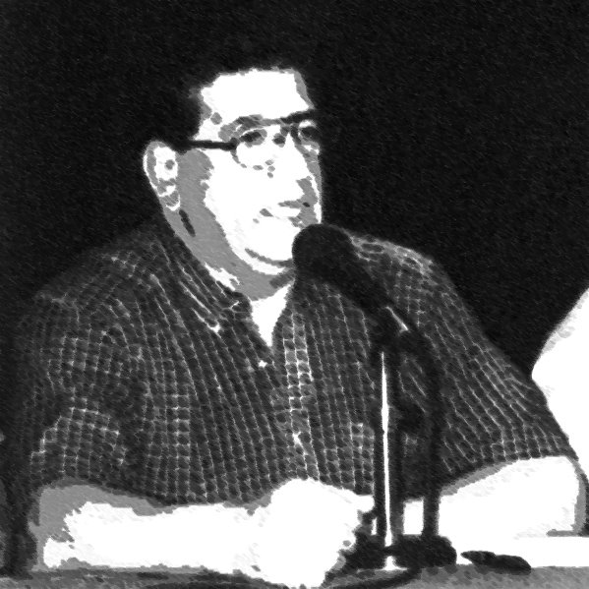

HÉCTOR VELÁSQUEZ

Héctor Velásquez es una figura muy importante del trotskismo. Ingresa a trabajar a Madeco en el año 1976, e inicia desde allí una intensa actividad como militante del Partido Socialista de Trabajadores, para rearticular el sindicato obrero de la empresa, deshecho por la dictadura.
Hacía apenas tres años que había sido el golpe militar, el temor, la incertidumbre, el miedo entre los trabajadores, el haber visto a sus compañeros caídos, el haber visto las torturas, no fue un obstáculo para este obrero que comenzó a armar en la clandestinidad, un sindicato, para poder volver a luchar por los derechos de los trabajadores:

“Héctor Velásquez fue uno de los trabajadores contratados en 1976, y posteriormente se convirtió en el dirigente sindical de mayor trayectoria dentro del sindicato durante los años 1980 y 1990”

¿Pero cómo organizar un sindicato en plena dictadura? Desde ya realizar esta tarea estaba prohibido, y no solo corría riesgo de ser despedido si lo hacía, sino que podía incluso morir o ser torturado por el régimen militar. Pero Velásquez no le tuvo miedo a esto, y como había estudiado Educación Física, comienza a organizar y participar en todos los eventos deportivos de la empresa, para ganar así la confianza de los trabajadores:

“Trataba de participar en todas las actividades de carácter deportivo que había en la empresa y así me fui haciendo conocido de la gente, salíamos después de las horas de trabajo a conversar, pichangas que se hacían, y entonces íbamos creando una especie de corriente de opinión.”

En plena dictadura, y en una empresa como Madeco, que había entregado a los dirigentes sindicales a las manos de los militares, a Velásquez se le ocurre postular a un cargo como cuidador de la sala cuna de la empresa, de manera de poder realizar allí y en forma clandestina, las reuniones con los compañeros:

“Yo hacía reuniones en la sala cuna. Como estaba cerca, los trabajadores nos reuníamos ahí –un grupo chico 5, 6 personas- para proponer ideas y orientar la organización, la vida sindical; y de hecho, dirigimos el cambio de directiva el año ´81, el cambio de rumbo del sindicato.”

El sindicato se rearticula, Velásquez logra que en una empresa tan importante, y en plena dictadura, un sindicato obrero salga a la luz, preparado para la lucha. Unos años más tarde, en Agosto de 1981 es elegido como dirigente sindical de Madeco. Y apenas dos años después, en 1983, el sindicato decide llevar adelante una huelga que durará exactamente 59 días.
Pero los carabineros terminan por reprimir violentamente la huelga, y el sindicato no logra obtener sus demandas:

“Carabineros reprimió a los huelguistas durante estas protestas detuvo a varios socios y dirigentes.”

Sin embargo, esta huelga, fue un importantísimo precedente que acompañó los años de las protestas, y que se constituyó en uno de los centros más importantes de lucha obrera contra la dictadura militar, y a favor de la clase trabajadora:

“La huelga de 1983 contribuyó a los principales cambios que experimentó el sindicato. Varios trabajadores contratados después de 1983 participaron en las protestas pro democráticas de 1983-86.”

En 1988 es partícipe del proceso que da por resultado la fundación de una nueva Central Unitaria de Trabajadores (CUT).
Ya en la década de los ´90, Velásquez funda la Coordinadora de Sindicatos Bases del Grupo Luksic, como militante de la Tendencia Socialista Revolucionaria (TSR).
Uno de sus más importantes maestros y camaradas de Héctor Velásquez es Raúl Santander, militante de la misma organización, que ha escrito toda una serie de artículos y libros que saldrán pronto publicados:

“Hay que luchar como se luchaba antes, era más difícil antes… las amenazas… no por casualidad el año 84 y después de la huelga del 83, la empresa me inició un juicio para desaforarme, juicio que por supuesto gané, y no acepté arreglar el juicio por dinero, que muchas veces colocaron encima de la mesa… delante de la jueza… no fue por casualidad tampoco, que el año 84 gente de la CNI me secuestraron cuando estaba trabajando de noche, en la planta de cables y me hicieron desaparecer dos días, torturado hasta más no poder para arrancarme la confesión de que había instalado una bomba en la noche anterior en la planta de cables. Volví a mi trabajo y volví a ocupar mi puesto de lucha.”

Pero hace apenas unos años, el 4 de Septiembre del año 2003 Héctor Velásquez Días muere en la ciudad de Santiago:

“Quería consagrar esta última etapa de mi vida a tratar de construir una organización de trabajadores, un partido de los trabajadores, que defienda a los trabajadores. Porque hoy nadie nos defiende, en el parlamento son todos empresarios, sean de izquierda sean de derecha, todos tienen su empresa y defienden su derecho y los trabajadores no tenemos a nadie que nos defienda; quedará inconclusa esta tarea, no sé si tendré fuerzas para continuar, pero por lo menos dejo lanzada la idea y si la semilla cae en terreno fértil.”

* * *

Palabras Finales

Los militantes del trotskismo han sido muchos a lo largo de toda la historia de Chile. Quisimos traer aquí a algunos de los más destacados, a los más conocidos, como representantes de todos aquellos que han luchado y que han vivido bajo las banderas del trotskismo.
Ahora conocemos sus rostros, sus imágenes, conocemos sus historias, sus experiencias, y también sus fallas, sus errores estratégicos, sus problemas. Ahora sabemos quiénes fueron, de cuerpo entero, los trotskistas en la historia de Chile.
Y ahora que sabemos quiénes fueron, y ahora que ahuyentamos al olvido, podemos empezar a construir esta tradición nuestra, esta tradición propia, crítica, pero nuestra… Porque pudimos ver en ellos ese heroísmo, esa moral revolucionaria, esa integridad… Ahora ya tenemos nuestra propia historia, nuestras imágenes que mostrar a las nuevas generaciones, nuestras conclusiones, nuestros ejemplos para seguir y para no seguir…
Esta es la historia de lo que fuimos, que es también la historia de lo que somos, la historia de las ideas que defendemos, de todo en lo que creemos…
… Esta es, la historia de los Hombres y las Mujeres del Trotskismo…

BIBLIOGRAFÍA

- Entrevistas

Entrevista a Joaquín Guzmán (Theo), Ex Militante del Partido Obrero Revolucionario, 13 de Octubre, 2008.

Entrevista a Rigo Quezada, Hijo de Livia Videla y Rigoberto Quezada, 12 de Noviembre, 2008.

Entrevista a Lautaro Videla, Hermano de Livia Videla, dirigente trotskista, militante del Partido Socialista, 18 de Enero, 2009.

Entrevista a Luis Vitale, Historiador, Ex Militante del Partido Obrero Revolucionario, 29 de Noviembre, 2008.

Entrevista a Constancia Sanhueza, Hija de la segunda compañera de Humberto Valenzuela, 29 de Noviembre, 2008.

Entrevista a Wilma Sanhueza, Hija de la segunda compañera de Humberto Valenzuela, 13 de Diciembre, 2008.

Entrevista a Herminia Concha, Ex Militante del Partido Obrero Revolucionario, 14 de Diciembre, 2008.
Entrevista a David y Hugo Hurtado, Compañeros de Héctor Velásquez y Raúl Santander, Militantes de Tendencia Socialista Revolucionaria (TSR), 15 de Enero, 2009.

- Periódicos

Boletín del Comité Central de la Izquierda Comunista, Santiago, 1933

Izquierda Comunista, “En Defensa de la Revolución”, Santiago, 1933

Izquierda, Santiago, 1934 a 1936

Alianza Obrera, Santiago, 1936 a 1941

Manifiesto del POR, Santiago, 1971

El Socialista, Valparaíso, 1916

La Comuna, Viña del Mar, 1921

El Socialista, Valparaíso, 1915

- Libros y Artículos

DEVÉS, Eduardo – DÍAZ, Carlos: El Pensamiento Socialista en Chile, Nuestra América Ediciones, Santiago de Chile, 1987.

ESCOBEDO, Osvaldo Arias: Ramón Sepúlveda Leal, Colección Militantes, México D. F., 1983.

MIRANDA, Nicolás: Contribución para una Historia del Trotskismo Chileno 1929-1964, Ediciones Clase Contra Clase, Santiago de Chile, 2000.

NECOCHEA, Hernán Ramírez: Origen y formación del Partido Comunista de Chile, Editorial Progreso, Moscú 1984.

POZZI, Pablo: Cuéntame cómo fue. Introducción a la Historia Oral. Ediciones Imago Mundi. Bs. As., 2008.

QUEZADA DE LA PAZ, Luis Rigoberto: Proletario del Siglo XX, Ediciones Tierra Mia, Santiago de Chile, 2003.

STILLERMAN, Joel: Continuidades, rupturas y coyunturas en la transformación de los obreros de Madeco S.A. 1973-2003, Santiago de Chile, 2005.

VALENZUELA, Humberto: Historia del Movimiento Obrero, 1972.
VITALE, Luis: Interpretación Marxista de la Historia de Chile, Tomo V y Tomo VI, Ediciones LOM, Santiago de Chile, 1998.

VITALE, Luis: Ha muerto Humberto Valenzuela, uno de los fundadores del trotskismo chileno, 1978.

VITALE, Luis: Historia del Movimiento Obrero, Editorial POR, Santiago de Chile, 1962.

WAISS, Oscar: Chile vivo, memorias de un socialista 1928-1970, Centro de Estudios Salvador Allende. Madrid, 1986.

Que a grandes rasgos puede definirse como el devenir de uno de los primeros partidos trotskistas de Latinoamérica, nacidos revolucionariamente, en el caso de la Izquierda Comunista hacia su constitución como grupo centrista (es decir que oscila entre la reforma y la revolución), liquidándose con su entrada al PS; y posteriormente refundando un partido trotskista en la que se repite el mismo patrón, resistiendo al liquidacionismo fundando el POR manteniendo en alto las banderas del trotskismo, para terminar también como grupo centrista. Para profundizar en un balance político del trotskismo en Chile ver MIRANDA, Nicolás: Contribución para una Historia del Trotskismo Chileno 1929-1964, Ediciones Clase Contra Clase, Santiago de Chile, 2000.
POZZI, Pablo: Cuéntame cómo fue. Introducción a la Historia Oral. Ediciones Imago Mundi. Bs. As., 2008, Pág. 5.
Manuel Hidalgo en “Las facultades extraordinarias y la Izquierda Comunista en el Senado” del Boletín del Comité Central de la Izquierda Comunista, N° 2, Año I, Santiago, 1° de Mayo de 1933, Pág. 5
Idem, Pág. 6
Periódico “Izquierda”, Santiago, 7 de Noviembre de 1934, Pág. 3
“Discurso del compañero Emilio Zapata en la Cámara de Diputados” en el Boletín del Comité Central de la Izquierda Comunista, N° 1, Año I, Santiago, 15 de Abril de 1933, Pág. 10
WAISS, Oscar: Chile vivo, memorias de un socialista 1928-1970, Centro de Estudios Salvador Allende. Madrid, 1986, Pág. 52
“Discurso del compañero Emilio Zapata en la Cámara de Diputados”, en el Boletín del Comité Central de Izquierda Comunista, N° 1, Año I, Santiago, 15 de Abril de 1933, pág. 10
WAISS, Oscar: Chile vivo, memorias de un socialista 1928-1970, Centro de Estudios Salvador Allende. Madrid, 1986, Pág. 90
ESCOBEDO, Osvaldo Arias: Ramón Sepúlveda Leal, Colección Militantes, México D. F., 1983, pág. 22
WAISS, Oscar: Chile vivo, memorias de un socialista 1928-1970, Centro de Estudios Salvador Allende. Madrid, 1986, Pág. 46
Ver DOLORES, Mujica: Luis Emilio Recabarren y la Refundación de la GFOCH, Biblioteca de Historias Obreras, Nº 5, Ediciones Clase Contra Clase, Santiago de Chile, 2008.
Ramón Sepúlveda Leal en el periódico “La Comuna”, Viña del Mar, N° 122, Pág. 1, 29/01/21
Ramón Sepúlveda Leal en el periódico “El Socialista”, Valparaíso, N° 8, 17/09/15, Pág. 3
Ramón Sepúlveda Leal en “Obreros del campo, las ciudades y las minas”, Periódico “La Comuna”, Viña del Mar, N° 122, 29/01/21, Pág. 1
VALENZUELA, Humberto: Historia del Movimiento Obrero, 1972, Pág. 13
VITALE, Luis: Interpretación Marxista de la Historia de Chile, Tomo VI, Ediciones LOM, Santiago de Chile, 1998, Pág. 281
WAISS, Oscar: Chile vivo, memorias de un socialista 1928-1970, Centro de Estudios Salvador Allende. Madrid, 1986.
VITALE, Luis: Interpretación Marxista de la Historia de Chile, Tomo VI, Ediciones LOM, Santiago de Chile, 1998, Pág. 276
MIRANDA, Nicolás: Contribución para una Historia del Trotskismo Chileno 1929-1964, Ediciones Clase Contra Clase, Santiago de Chile, 2000. Entrevista a Luis Vitale, Año 1980, Pág. 133.
WAISS, Oscar: Chile vivo, memorias de un socialista 1928-1970, Centro de Estudios Salvador Allende. Madrid, 1986, Pág. 55
“Lo que la prensa burguesa ha dicho y lo que no ha dicho sobre el fascismo”, Periódico “Izquierda”, N° 3, Año I, Santiago, 27 de Junio de 1934.
Nicolás Carvajal en Periódico “Izquierda”, Santiago, 5 de Septiembre 1934, Pág. 3
VALENZUELA, Humberto: Historia del Movimiento Obrero, 1972, Pág. 128
Ver MIRANDA, Nicolás: Contribución para una Historia del Trotskismo Chileno 1929-1964, Ediciones Clase Contra Clase, Santiago de Chile, 2000, para un balance más profundo de esta experiencia.
Entrevista a Luis Vitale, Historiador, Ex Militante del Partido Obrero Revolucionario, 29 de Noviembre, 2008.
VALENZUELA, Humberto: Historia del Movimiento Obrero, 1972, Prólogo de Luis Vitale, Pág. 1
Idem, Pág. 1 y 2
Idem, Pág. 2
Idem
Idem
Idem
VITALE, Luis: Ha muerto Humberto Valenzuela, uno de los fundadores del trotskismo chileno, 1978.
Idem
Entrevista a Luis Vitale, Historiador, Ex Militante del Partido Obrero Revolucionario, 29 de Noviembre, 2008.
VITALE, Luis: Ha muerto Humberto Valenzuela, uno de los fundadores del trotskismo chileno, 1978.
Entrevista a Luis Vitale, Historiador, Ex Militante del Partido Obrero Revolucionario, 29 de Noviembre, 2008.
Entrevista a Constancia Sanhueza, Hija de la segunda compañera de Humberto Valenzuela, 29 de Noviembre, 2008.
Entrevista a Joaquín Guzmán (Theo), Ex Militante del Partido Obrero Revolucionario, 13 de Octubre, 2008.
Entrevista a Constancia Sanhueza, Hija de la segunda compañera de Humberto Valenzuela, 29 de Noviembre, 2008.
VITALE, Luis: Ha muerto Humberto Valenzuela, uno de los fundadores del trotskismo chileno, 1978.
Idem
“Semblanzas de Luis Vitale” de Humberto Valenzuela en libro de Luis Vitale “Historia del Movimiento Obrero”, 1962
Entrevista a Luis Vitale, Historiador, Ex Militante del Partido Obrero Revolucionario, 29 de Noviembre, 2008.
“Semblanzas de Luis Vitale” de Humberto Valenzuela en libro de Luis Vitale “Historia del Movimiento Obrero”, 1962
Idem
Idem
Idem
Entrevista a Luis Vitale, Historiador, Ex Militante del Partido Obrero Revolucionario, 29 de Noviembre, 2008.
Idem
“Semblanzas de Luis Vitale” de Humberto Valenzuela en libro de Luis Vitale “Historia del Movimiento Obrero”, 1962
Entrevista a Luis Vitale, Historiador, Ex Militante del Partido Obrero Revolucionario, 29 de Noviembre, 2008.
Idem
Periódico “Alianza Obrera”, N° 32, Santiago, Abril de 1939
Entrevista a Luis Vitale, Historiador, Ex Militante del Partido Obrero Revolucionario, 29 de Noviembre, 2008.
Periódico “Alianza Obrera”, N° 32, Santiago, Abril de 1939
Entrevista a Luis Vitale, Historiador, Ex Militante del Partido Obrero Revolucionario, 29 de Noviembre, 2008.
Entrevista a Joaquín Guzmán (Theo), Ex Militante del Partido Obrero Revolucionario, 13 de Octubre, 2008.
Idem
Idem
Entrevista a Herminia Concha, Ex Militante del Partido Obrero Revolucionario, 14 de Diciembre, 2008.
Entrevista a Luis Vitale, Historiador, Ex Militante del Partido Obrero Revolucionario, 29 de Noviembre, 2008.
Entrevista a Joaquín Guzmán (Theo), Ex Militante del Partido Obrero Revolucionario, 13 de Octubre, 2008.
Idem
Entrevista a Luis Vitale, Historiador, Ex Militante del Partido Obrero Revolucionario, 29 de Noviembre, 2008.
Entrevista a Joaquín Guzmán (Theo), Ex Militante del Partido Obrero Revolucionario, 13 de Octubre, 2008.
Entrevista a Luis Vitale, Historiador, Ex Militante del Partido Obrero Revolucionario, 29 de Noviembre, 2008.
Entrevista a Luis Vitale, Historiador, Ex Militante del Partido Obrero Revolucionario, 29 de Noviembre, 2008.
QUEZADA DE LA PAZ, Luis Rigoberto: Proletario del Siglo XX, Ediciones Tierra Mia, Santiago de Chile, 2003, Pág. 84
Idem, Pág. 84 - 85
Idem, Pág. 85
Idem, Pág. 122
Idem, Pág. 231
Entrevista a Luis Vitale, Historiador, Ex Militante del Partido Obrero Revolucionario, 29 de Noviembre, 2008.
QUEZADA DE LA PAZ, Luis Rigoberto: Proletario del Siglo XX, Ediciones Tierra Mia, Santiago de Chile, 2003, Pág. 56
Idem, Pág. 58
Idem, Pág. 72
Idem, Pág. 73
Idem, Pág. 74
Idem, Pág. 84
Idem, Pág. 90
Idem, Pág. 122
Idem, Pág. 100
VALENZUELA, Humberto: Historia del Movimiento Obrero, 1972, Pág. 128
Idem
Idem, Pág. 246
Idem, Pág. 250
Entrevista a Rigo Quezada, Hijo de Livia Videla y Rigoberto Quezada, 12 de Noviembre, 2008.
MIRANDA, Nicolás: Contribución para una Historia del Trotskismo Chileno 1929-1964, Ediciones Clase Contra Clase, Santiago de Chile, 2000. Entrevista a Luis Vitale, Pág. 134.
Entrevista a Rigo Quezada, Hijo de Livia Videla y Rigoberto Quezada, 12 de Noviembre, 2008.
Idem
QUEZADA DE LA PAZ, Luis Rigoberto: Proletario del Siglo XX, Ediciones Tierra Mia, Santiago de Chile, 2003, Pág. 122
Idem, Pág. 169
Entrevista a Rigo Quezada, Hijo de Livia Videla y Rigoberto Quezada, 12 de Noviembre, 2008.
Idem
Idem
QUEZADA DE LA PAZ, Luis Rigoberto: Proletario del Siglo XX, Ediciones Tierra Mia, Santiago de Chile, 2003, Pág. 122, Pág. 7
Entrevista a Joaquín Guzmán (Theo), Ex Militante del Partido Obrero Revolucionario, 13 de Octubre, 2008.
Idem
Idem
Idem
Idem
Idem
Idem
Idem
Idem
Idem
STILLERMAN, Joel: Continuidades, rupturas y coyunturas en la transformación de los obreros de Madeco S.A. 1973-2003, Santiago de Chile, 2005, Pág. 180
Idem, Entrevista a Héctor Velásquez, 13 de Enero de 1995.
Idem, Pág. 181
Idem, Pág. 187
Idem, Pág. 189
Último discurso de Héctor Velásquez, publicado en “La Batalla de los Trabajadores” (http://documentoslabatalla.blogspot.com/2008/09/ultimo-discurso-del-compaero-hector.html)
Idem

